PODER EJECUTIVO DEL ESTADO DE OAXACA
NOTAS A LOS ESTADOS FINANCIEROS CONSOLIDADOS
AL 31 DE MARZO DE 2026

Las notas a los Estados Financieros Consolidados del Poder Ejecutivo con corte al 31 de marzo de 2026, están estructuradas y elaboradas de conformidad con el artículo 46, fracción I; inciso g), y 49 de la Ley General de Contabilidad Gubernamental, así como a la normatividad emitida por el Consejo Nacional de Armonización Contable (CONAC), con los siguientes apartados:

- Notas de Gestión Administrativa.
- Notas de Desglose.
- Notas de Memoria.

NOTAS DE GESTIÓN ADMINISTRATIVA

Introducción

Los estados financieros aquí presentados tienen el objetivo de proveer de información financiera a los principales usuarios de ésta, específicamente a los administradores de la Secretarías que integran el Poder Ejecutivo del Gobierno del Estado, al H. Congreso del Estado de Oaxaca, a las Entidades Fiscalizadoras, a las Instituciones bancarias, a las Calificadoras y a la ciudadanía en general.

Estos estados financieros son la revelación del contexto y de los aspectos económicos financieros más relevantes que influyeron en las decisiones del periodo, situaciones que fueron consideradas en la gestión de la Administración a cargo y que se ve reflejada en la elaboración de los estados financieros.

Los Estados Financieros del Poder Ejecutivo son elaborados por la Secretaría de Finanzas bajo la responsabilidad de la Dirección de Contabilidad Gubernamental, formulados con sustento a las disposiciones legales, normas contables y presupuestales del Estado, con apego a los criterios de armonización que dicta la Ley General de Contabilidad Gubernamental y las Normas y Metodologías para la Emisión de la Información Financiera considerando la Estructura de los Estados Financieros básicos emitido por el Consejo Nacional de Armonización Contable (CONAC); en ellos se registran las operaciones que realizan las Dependencias que forman la Administración Pública Centralizada, que se integra por el Despacho del Gobernador y las Dependencias contempladas en el artículo 27 de la Ley Orgánica del Poder Ejecutivo del Estado de Oaxaca, siendo ésta una fuente de información confiable, que facilita las tareas de evaluación y fiscalización del origen de los ingresos y del destino del gasto, de esta manera, se informa y explica la respuesta del gobierno a las condiciones relacionadas con la información financiera de cada periodo de gestión.

- Autorización e Historia.

- Fecha de creación del ente público.
El Estado de Oaxaca es uno de los 32 estados que conforman el conjunto de entidades federativas de la República Mexicana. Se localiza en la porción sureste de la República, hacia el extremo suroeste del istmo de Tehuantepec, entre los 15°39´ y 18°42´ de latitud norte, y los 93°52´ y 98°32´ de longitud oeste. Limita al norte con Veracruz, al noroeste con Puebla, al este con Chiapas, al oeste con el estado de Guerrero y al sur con el océano Pacífico, con una extensión de casi 600 km de costa. Se encuentra a una altitud que varía del nivel del mar, hasta los 3,750 msnm.

Oaxaca representa el 4.8 % de la superficie total nacional, ubicándose en el 5° lugar del país; se compone de 570 municipios, casi tres cuartas partes del total de municipios de todas las entidades federativas de la República Mexicana. Oaxaca es la entidad con mayor diversidad étnica y lingüística de México. En el actual territorio oaxaqueño conviven 18 grupos étnicos de los 65 que hay en México: mixtecos, zapotecos, triquis, mixes, chatinos, chinantecos, huaves, mazatecos, amuzgos, nahuas, zoques, chontales de Oaxaca, cuicatecos, ixcatecos, chocholtecos, tacuates, afromestizos de la costa chica y en menor medida tzotziles; que en conjunto superan el millón de habitantes alrededor del 34.2 % del total, distribuidos en 2,563 localidades.

El nombre del Estado proviene de la denominación náhuatl Huãxyacac, impuesta por los conquistadores aztecas en el siglo XV, en el momento de su incorporación al imperio tenochca; Huãx significa en español 'huaje', planta común en la región de los valles; yaca significa, literalmente, 'nariz', y el sufijo 'c' es equivalente a tepec, 'lugar', de una forma abreviada. Fonéticamente, el glifo correspondiente se leería como Huaxyacatepec, es decir, "en la punta de los huajes". Una adaptación lingüística de los conquistadores españoles derivó en el actual Oaxaca.

La presencia del hombre en Oaxaca se remonta al 7500 a.C. aproximadamente, en lugares como la cueva Guilá Nazquitz, cerca de Mitla. En Yagul se han hallado pinturas rupestres relacionadas a grupos nómadas ligados a los primeros pobladores del valle de Oaxaca.

En el actual territorio oaxaqueño se desarrollaron principalmente dos grandes civilizaciones, la zapoteca y la mixteca, cuyos imperios compitieron siempre por la dominación de Oaxaca. La primera de ellas floreció en el área de Monte Albán a partir del año 900 a.C. hasta su derrota en el año 1,300 a manos de los propios mixtecos, los cuales a su vez permanecerían en el sitio hasta su posterior saqueo y destrucción por parte de los conquistadores españoles.

Oaxaca fue fundada por los guerreros del emperador azteca Ahuizotl en el año de 1486. En 1532, por cédula real, recibió del rey Carlos V de España el título de "Muy noble y leal ciudad", llamándose "Antequera", nombre que en 1821 fue sustituido por Oaxaca. En 1872 a la muerte del Benemérito de las Américas, Don Benito Juárez, recibió el nombre que actualmente ostenta: Oaxaca de Juárez.

Oaxaca ha sido cuna de otras muchas personas ilustres, como Porfirio Díaz, quien llegó a ser al igual que Juárez, presidente de la República, los hermanos Flores Magón, José Vasconcelos, Abraham Castellanos, entre otros destacados en el ámbito político. En el campo de las artes sobresalen Miguel Cabrera, Rufino Tamayo, Francisco Toledo, Rodolfo Morales, Alfredo Canseco Feraud y Macedonio Alcalá, además de mujeres como Teodora Blanco.

En 1824 fue redactada la primera Constitución Política de México, que establecía que la República poseía 19 estados y cinco territorios, y Oaxaca era parte integrante de la misma. En Oaxaca la constitución estatal fue publicada el 10 de enero de 1825; estableciéndose en la reforma al artículo uno publicada en el Periódico del Estado Libre y Soberano de Oaxaca de fecha 29 de octubre de 1990 que "El Estado de Oaxaca es parte integrante de los Estados Unidos Mexicanos y es libre y soberano en todo lo que concierne a su régimen interior."

Para efectos de poder dar cumplimiento a sus obligaciones fiscales el Gobierno del Estado de Oaxaca se inscribió al registro federal de contribuyentes como Persona Moral con Fines no Lucrativos en los términos de la Ley del Impuesto Sobre la Renta con fecha el 01 de septiembre de 1962.

- Principales cambios en la estructura del Gobierno del Estado de Oaxaca.
Al inicio de la presente administración el Poder Ejecutivo del Gobierno del Estado de Oaxaca se conformaba por 22 Dependencias de la Administración Pública Centralizada y 70 entidades de la Administración Pública Paraestatal; el Gobernador Constitucional, con el objetivo de establecer la base para lograr los resultados propuestos, al iniciar sus funciones y a lo largo del año 2023, dictó cambios en la estructura gubernamental sumando 3 dependencias nuevas a la Administración Pública Centralizada: la Jefatura de Gabinete, la Secretaría de Educación Pública y la Secretaría del Trabajo, así mismo para dotarles de estructura se reorganizó la gestión y operación de algunas áreas de la Secretaría de Gobierno, trasladando 5 áreas a estas tres dependencias de nueva creación, siendo la Junta Local de Conciliación y Arbitraje y la Junta de Arbitraje para los Empleados al Servicio de los Poderes del Estado trasferidos a la Consejería Jurídica y Asistencia Legal del Estado de Oaxaca; la Procuraduría para la Defensa del Trabajo y la Coordinación de Normatividad e Inspección del Trabajo transferidas a la Secretaría del Trabajo; y la Coordinación de Atención Ciudadana y Vinculación Social transferidas a la Jefatura de Gabinete.

Así mismo, se extinguieron 4 Entidades Paraestatales, de las cuales 3 fueron absorbidas por igual número de Dependencias, siendo: la Coordinación General de Unidades y Caravanas Móviles de Servicios Gratuitos, cuyas actividades y estructura fue transferida a la Secretaría de Bienestar, Tequio e Inclusión; la Coordinación General de Enlace Federal cuyas actividades y estructura fue absorbida por la Gubernatura; y la Oficina de Convenciones y Visitantes De Oaxaca "OCV Oaxaca" que quedo a cargo de la Secretaría de Administración; la cuarta entidad extinta es la Coordinación General de Relaciones Internacionales.

También, el Gobernador Constitucional propuso al Congreso del Estado la modificación de 15 nombres de Dependencias a fin de fortalecer su esencia en la encomienda de cada una.

Sumado a los cambios anteriores, durante el 2024, el Gobernador tuvo a bien dictar cambios el algunas dependencias y entidades, de acuerdo a lo siguiente:

De la Administración Pública Centralizada se extinguieron 2 dependencias, la Jefatura de Gabinete y la Coordinación General de Educación Media Superior y Superior, Ciencia y Tecnología, cuyas funciones de esta última fueron absorbidas por la Secretaria de Educación Pública.

De la Administración Pública Paraestatal se extinguieron 8 Entidades: en donde la Comisión Estatal para la Planeación de la Educación Superior y la
Comisión Estatal para la Planeación de la Educación Media Superior, también fueron absorbidas por la Secretaria de Educación Pública; las entidades Dirección General de Población de Oaxaca e Instituto de Atención al Migrante Oaxaqueño fueron trasladadas a la Secretaría de Gobierno; el Instituto para el Fomento y la Protección de las Artesanías y el Instituto Oaxaqueño del Emprendedor y de la Competitividad fueron reubicadas en la Secretaría de Desarrollo Económico; la Coordinación Estatal del Corredor Interoceánico del Istmo fue trasladada a la Gubernatura y por último, la Secretaría Ejecutiva del Sistema Estatal de Combate a la Corrupción entidad que se extingue con la publicación de la abrogación de la Ley del Sistema de Combate a la Corrupción.

En cuanto a nuevas dependencias y entidades, durante el año 2024 se crearon 5 Entidades de la Administración Pública Paraestatal: Universidad Autónoma Comunal de Oaxaca, misma que pasó de Órgano Autónomo a finales del 2023 a entidad paraestatal a principio de 2024; Unidad de Inteligencia Patrimonial y Económica del Estado de Oaxaca, Universidad Politécnica y Tecnológica del Istmo de Tehuantepec, Afrouniversidad Politécnica Intercultural y la Coordinación para la Comercialización de Productos Oaxaqueños.

En total, durante el año 2024 se extinguieron 2 dependencias, 8 entidades y un órgano autónomo y se crearon 5 entidad paraestatal.

En este sentido, durante el año 2025 el Gobernador Constitucional del Estado de Oaxaca emitió decretos para la creación de 6 entidades del sector paraestatal: la Universidad Intercultural del Pueblo, el Instituto de Lenguas Originarias de Oaxaca, el Instituto Estatal de Creación Literaria y Promoción de la Lectura, la Dirección General del Centro Integralmente Planeado Huatulco, la Agencia de Tecnologías e Innovación Digital y la Coordinación General de Enlace Estatal del Corredor Interoceánico del Istmo de Tehuantepec.
- Panorama Económico.
El crecimiento económico a nivel mundial para el 2026, por los conflictos geopolíticos y de política de aranceles, no es nada fácil de estimar, y lo más probable es que se refleje que el Producto Interno Bruto (PIB) registre un débil crecimiento, una inflación al alza, los bancos centrales obligados de aplicar dentro de la política monetaria como estrategia, alza de la tasa de referencia.

El mercado financiero dando bandazos con la incertidumbre para bridar la mejor oportunidad de concretar operaciones. El precio de los energéticos con un comportamiento volátil. “La metamorfosis de la crisis no toma mucho tiempo. La primera fase ocurre en horas: suben el crudo, los fletes, las coberturas y la volatilidad. La segunda tarda, semanas: la resienten las aerolíneas, la industria química, las navieras y las manufacturas intensivas en energía. La tercera, la más peligrosa, llega cuando el shock energético empieza a cambiar las decisiones de bancos centrales, empresas e inversionistas. Es la fase en que los efectos dejan de ser sectoriales y se vuelven sistémicos”. (Enrique Quintana. El financiero. Marzo 20, 2026).

El Fondo Monetario Internacional (FMI), determina que la crisis por el conflicto en Irán será "grande, global y asimétrica". El 'shock' puede afectar a 45 millones de personas a padecer hambre, recrudeciéndose el problema podría elevarse hasta el total a más de 360 millones en el mundo.

El (FMI) reitera que las consecuencias de la guerra en oriente próximo ponen en grave riesgo a la economía internacional que se enfrenta a un 'shock' de oferta "grande, mundial y asimétrico", FMI analiza que un aumento del gasto en defensa impulsa el PIB, pero eleva el déficit y la inflación. Por tanto, las expectativas de un crecimiento de la economía mundial sen lejos para el año 2026", incluso nuestro escenario más optimista implica una revisión a la baja del crecimiento", ha zanjado en el discurso de apertura de las reuniones de primavera la directora gerente del FMI, Kristalina Georgieva.

Ajay Banga, presidente del Banco Mundial (BM) en tiempo real comentó, que la guerra en medio oriente provocaría una cierta desaceleración del crecimiento de la economía mundial y un aumento de la inflación, independientemente de la rapidez con la que concluya.

Ajay Banga, en una intervención en un acto organizado por el Atlantic Council, hizo saber la estimación del BM sobre el crecimiento mundial esperado “En cualquier caso, si tenemos en cuenta que el mundo tenía un crecimiento probable del Producto Interno Bruto de 2.83 % antes de este reciente conflicto, es posible que el impacto se sitúe entre 0.3 y 0. 4 % en el escenario base, y llegue hasta más de 1.0 % en el escenario más desafiante de mayor duración”.

La Organización para la Cooperación y Desarrollo Económico (OCDE) “Economic Outlook, Interim Report: Testing Resilience”. “En él, se analiza la evolución reciente de la economía mundial y se plantea el argumento de que, más que una desaceleración abrupta, el mundo enfrenta una prueba de resiliencia económica ante una combinación de tensiones geopolíticas, presiones inflacionarias persistentes y cambios tecnológicos acelerados”.

La situación cambió con el deterioro de la situación geopolítica en medio oriente. La interrupción del tráfico de energéticos en el estrecho de Ormuz provocó un incremento significativo en los precios internacionales de la energía y, como suele ocurrir en estos episodios, el impacto se transmite con rapidez al resto de la economía, con incrementos en los costos de producción, mayor presión sobre la inflación y deterioro del poder adquisitivo de los hogares.

A partir de ese análisis, el informe plantea que este nuevo entorno tendrá efectos visibles en las perspectivas de crecimiento global. En este sentido, se estima que la economía mundial crecerá alrededor de 2.9 % en 2026 y cerca de 3 % en 2027. No se trata de una recesión global, pero sí de un ritmo de expansión mucho más moderado en comparación con los estándares históricos. Al mismo tiempo, la inflación en las economías del G20 podría ubicarse alrededor de 4 % en 2026, impulsada principalmente por el aumento de los precios de la energía y de algunos insumos industriales clave. (OCDE).

La estimación del OCDE, difiere muchos con las demás instituciones internacionales sobre el crecimiento mundial.

ESTADOS UNIDOS DE AMÉRICA (EUA).

Al inicio del año 2026, el FMI tenía el pronóstico del crecimiento económico de una mejora en tres décimas su previsión de crecimiento para EUA en 2026 hasta el 2.4 %.

El FMI considera que la economía estadounidense está ahora mismo “respaldada por la política fiscal y una política de tipos más baja, al tiempo que el impacto de las acrecentadas barreras comerciales se disipa“.
Esta institución internacional, rebaja a su vez en una décima la expansión del producto interior bruto (PIB) de la primera economía mundial en 2027, que aun así mantendría un crecimiento firme del 2 % el año próximo.

Para el mes de marzo ante el conflicto geopolítico en medio oriente, los pronósticos cambian y no solamente para EUA, el efecto es también a nivel mundial por el shock energético que conlleva finalmente a una creciente inflación que repercute en el cambio al alza de la tasa de interés de la política monetaria de los bancos centrales.

La Organización para la Cooperación y el Desarrollo Económico (OCDE), ha revisado a la baja sus previsiones de crecimiento económico para Estados Unidos. Según su informe semestral publicado en los primeros días de abril de 2026, el PIB estadounidense crecerá un 1.6 % en 2025 y un 1.5 % en 2026, es decir, ocho y seis décimas menos respectivamente, en comparación con las estimaciones anteriores de diciembre sin considerar el efecto cierre del estrecho Ormuz.

La OCDE, sustenta su visión de la economía americana en: “Esta corrección llega en medio de un contexto de incertidumbre provocado por un entorno económico volátil y una política comercial más agresiva. Aunque el informe no menciona explícitamente al presidente Donald Trump, el análisis señala que la reciente escalada arancelaria y la volatilidad institucional están impactando directamente el desempeño macroeconómico del país”.

La Casa Blanca se ve muy optimista en ponderar el crecimiento económico de EUA. El economista jefe de la Casa Blanca, Kevin Hassett, pronosticó este jueves que Estados Unidos tendrá un crecimiento económico "sólido" en 2026 de 4 % a 5 % a pesar de la "distracción temporal" de la guerra contra Irán que no deba durar por mucho tiempo, que ha afectado a los mercados y las cadenas de suministro de crudo y mercancías.

Kevin Hasset, está completamente seguro que los sectores que impulsará la economía será la industria militar con una producción récord estimada entre 2026 y 2027, además de la industria petrolera, que registra como promedio 13.8 millones de barriles de crudo diariamente.
A pesar del optimismo, la inflación juega un papel importante por los altos costos de los diferentes productos en mercado energético, que ya se siente el malestar de la ciudadanía al momento de realizar la carga de gasolina para su automóvil y además del alto costo de los diferentes artículos de consumo.

Los reportes de inflación en la región del T-MEC para marzo, están evidenciando los primeros efectos del conflicto en medio oriente. La inflación en Estados Unidos durante marzo pasado escaló al 3.3 % anual (0.9 % mensual). Este incremento representó un salto significativo respecto al 2.4 % registrado en febrero de 2026, alcanzando su nivel más alto en casi dos años. (Perspectiva Bursamétrica).

MÉXICO.

El Banco Mundial (BM) para este 2026, el pronóstico se mantuvo en 1.3 %, una tasa que refleja una trayectoria de desaceleración frente a años previos y que consolida a México como una de las economías con menor dinamismo dentro de la región, refiriéndose países de américa latina en su último informe.

Así mismo, prevé breve crecimiento de México para 2027 en consideración ciertos factores que están frenando la economía como son: un entorno marcado por la incertidumbre en materia de política comercial, condiciones financieras restrictivas y un bajo dinamismo de la inversión, factores que continúan limitando la expansión económica del país.

El BM de acuerdo con su más reciente informe Panorama Económico de América Latina y el Caribe, el organismo proyecta que la economía mexicana crecerá apenas 1.7 % en 2027, menor al 1.8 % estimado anteriormente.

No incluido efecto la guerra Irán USA.

El ‘impuesto geopolítico’ que podemos padecer en todo el mundo, incluido México, no sólo lo paga el consumidor, también pueden acabar pagándolo las finanzas públicas y toda la economía, en esos términos Erique Quintana se refiere al efecto contundente de la guerra EUA contra Irán que directamente altera el precio de los productos energéticos.

Estimar el crecimiento económico e inflación de México estarán en función al tiempo que se prolongue esta guerra y, aun así, el efecto de los hechos que se pueden trasladar hasta el año 2027.

El dato oficial a través de la Secretaría de Hacienda y Crédito Público (SHCP), sobre crecimiento del Producto Interno Público (PIB) prevé que oscilará entre 1.8 % a 2.8 % y para el año 2027 el crecimiento económico sería 1.9 % a 2.9 % de acuerdo a los Pre-Criterios Generales de la Política Económica 2027 que fueron publicados el 01 de abril de 2026.

Producto Interno Bruto (PIB) al cuarto trimestre de 2025. Los datos arrojados por el Instituto Nacional de Estadística y Geografía (INEGI) son alentadores. Se aprecia un crecimiento de la economía del país de una tasa positiva de 1.8 % con respecto a igual trimestre del año anterior.

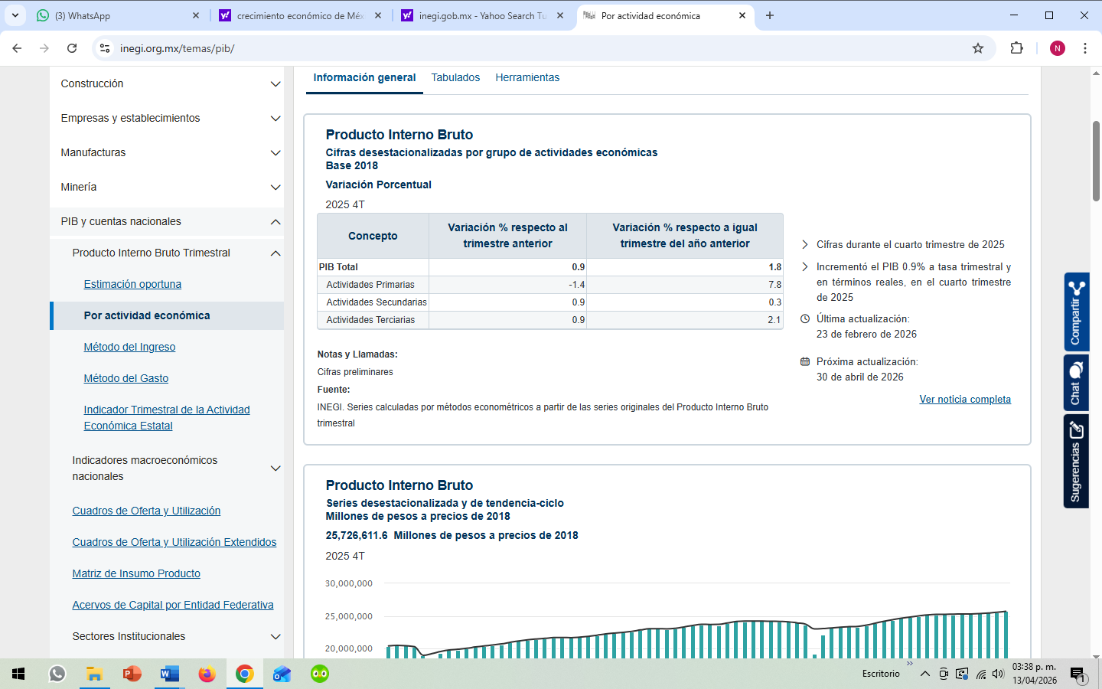

INFLACIÓN

El Instituto Nacional de Estadística y Geografía (INEGI), reporta la inflación anual al cierre del mes de marzo de 2026, de 4.59 %. El Banco de México (Banxico), apegado a su función específica de controlar la inflación, cuyo medio es a través de la tasa de referencia, como lo indica la política monetaria, que después de la aplicación de un ajuste a la baja de 25 puntos base (pb), se mantiene en el nivel de 6.75 % (marzo 26, 2026), sigue en una observación alta. El propósito de Banxico es llevar a la inflación en los niveles de +/- 1 punto de 3.0 %. Los últimos tres meses del año ha repuntado la inflación, después de observarse con una tendencia a la baja al cierre del año anterior.

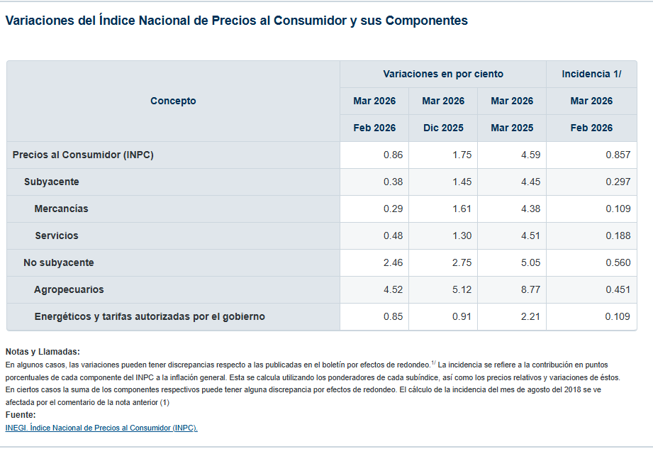

Trabajadores Asegurados en el Instituto Mexicano del Seguro Social (IMSS).

Con información de la Secretaría del Trabajo y Prevención Social, (STYPS), el número de trabajadores asegurados en el IMSS al mes de marzo de 2026, fue de 22,724,680 trabajadores. El 86.86 % son de la categoría de permanentes, urbanos 12.01 % y del campo 1.13 %. En números absolutos se generaron 51,581 puestos de trabajo de diciembre de 2025 a marzo de 2026, que corresponden porcentualmente el 0.23 % del total de asegurados en el IMSS hasta el mes de marzo de 2026. Durante el mes de marzo de 2025, se generaron 32,930 puestos de trabajo, que representa una baja e contratación de trabajadores de 0.15 %.

El reporte del análisis del índice del empleo aporta información de mucha significación que ayuda entender el comportamiento del crecimiento económico. Así mismo, es necesario comentar que se observa durante el primer trimestre de 2026, un débil crecimiento económico y así mismo, se está registrando en este periodo una alta inflación.

Inversión Extranjera Directa (IED) en México.

Al cuarto trimestre de 2025, la captación de IED en México ascendió a 40,871 millones de dólares corrientes (mdd), tras un crecimiento anual de 10.8 % con respecto al cierre del año anterior (36,872 mdd), alcanzando por cuarto año consecutivo un nuevo máximo histórico para un cierre anual, desde que se tiene registro de este indicador.
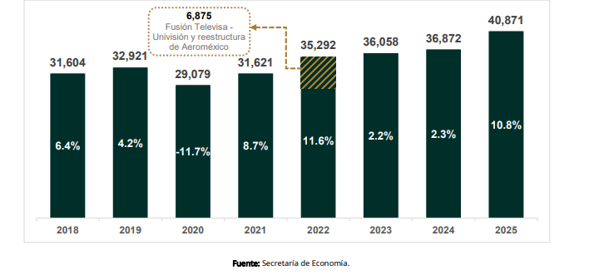
En la gráfica se observa el crecimiento constante de la totalidad de la IED durante 5 (cinco) años consecutivos.

En 2025, la reinversión de utilidades se mantuvo como el principal componente de la IED en México, con 27,649 mdd (67.7 % del total).

Las nuevas inversiones fueron el motor más dinámico, al crecer 132.8 % y alcanzar 7,377 mdd (18.1 % del total).

Las cuentas entre compañías, préstamos, cobros y pagos intragrupo, sumaron 5,844 mdd (14.3 % del total), con un crecimiento de 17.0 % respecto al año previo.
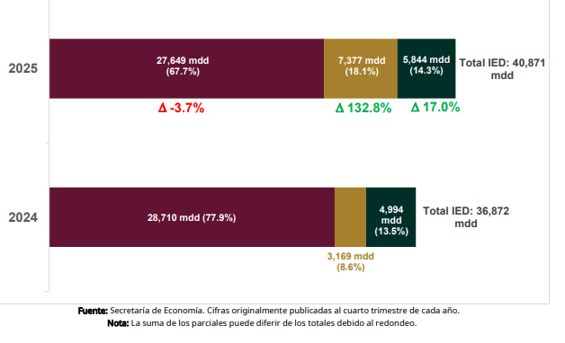

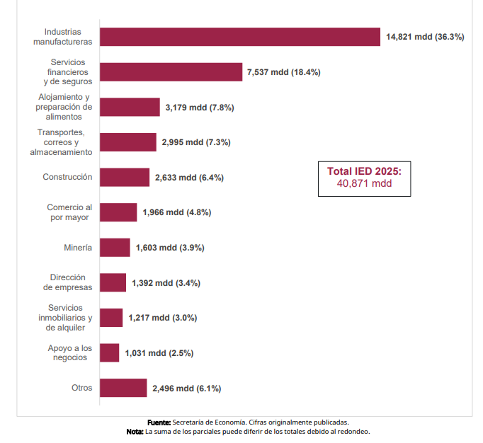
La Industria Manufacturera es la que capta el mayor porcentaje de la IED de 14,821 millones de dólares que representan el 36.3 % del total invertido.
Particularmente, dentro de las industrias manufactureras, los cinco principales subsectores concentraron en conjunto cerca de tres cuartas partes de la IED recibida por este sector (74.1%).

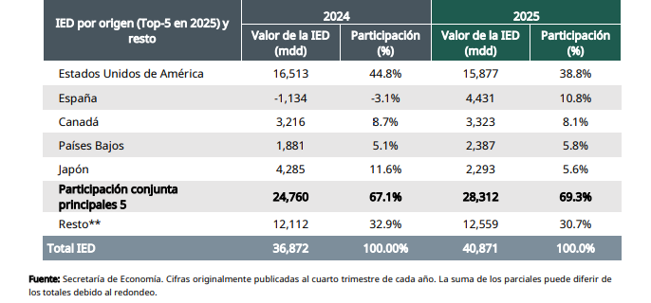

Estados Unidos de América es el país que acumula el porcentaje muy importante comparándose con los demás países del 38.8 %, más de la tercera parte del país que le segunda que es España.

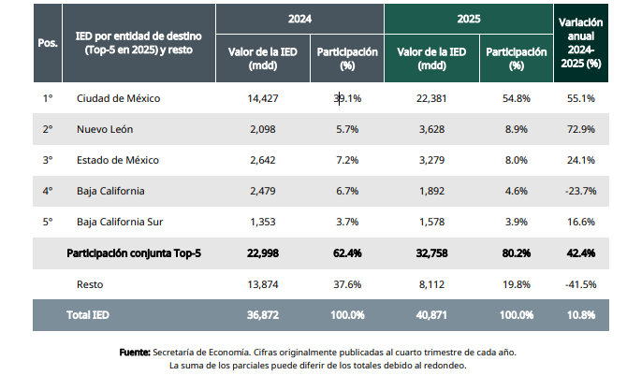
La distribución de la IED en las entidades federativas la Ciudad de México captó para el año 2025 el 54.8 % al acumular 22,381 mdd muy por arriba de sus pares nacionales.

La participación de 5 (cinco) estados suman en conjunto de la IED 32,758 mdd que corresponde el 80.2 %.

OAXACA.

El crecimiento económico del estado de Oaxaca, se posiciona en un estadio de resiliencia, dado que está supedito al efecto colateral del problema bélico geopolítico con presencia reciente en el medio oriente, que ya muestra clara evidencia en los altos costos energéticos que conlleva impactando a una inflación alta.

La Secretaría de Hacienda y Crédito Público (SHCP) en su mensaje presupuestaria, estima un crecimiento anual para el año 2026 que oscila entre 1.8 % y 2.8 %, las encuestas de la iniciativa arrojan datos menos alegres, pero con el sentido positivo de 1.4 % anual para 2026 y 1.8 % en el 2027.
En el contexto de la información estimada de crecimiento, se espera para el estado de Oaxaca un incremento favorable de las actividades económicas.

El bajo crecimiento en la región Sur-Sureste presenta una injerencia en el crecimiento del estado de Oaxaca porque los proyectos federales ya cumplieron con su cometido estarán en espera de los rendimientos esperados.

El Instituto Nacional de Estadística y Geografía (INEGI), a través del Indicador Trimestral de la Actividad Económica Estatal (ITAEE), Base 2018 con cifras desestacionalizados fechado 29 de enero de 2026, arroja los siguientes datos:

Actividades Primarias: | -16.5 %.
Actividades Secundarias: | -11.2 %.
Actividades Terciarias: | 14.4 %
En este periodo de estudios la “Industria sin Chimenea” fortaleció el promedio de crecimiento económico del Estado reportando el 14.4 %, sin embargo, no le favoreció al total de la economía oaxaqueña que registro el porcentaje de -5.3 % con respecto al mismo trimestre del año anterior.
+
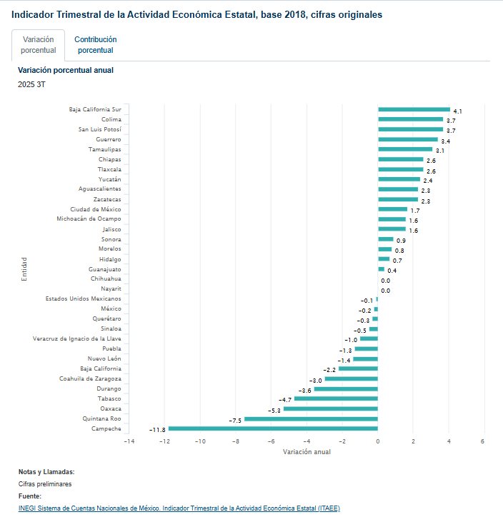

Producto Interno Bruto por Entidad Federativa (PIBE).

En base a los datos publicados en el Comunicado de Prensa No. 156/25, con fecha 5 de diciembre de 2025, del Producto Interno Bruto por Entidad Federativa (PIBE) del programa del Instituto Nacional de Estadística y Geografía (INEGI), El Estado de Oaxaca, en términos reales ha mostrado un mayor crecimiento en comparación de sus pares nacionales y de la media nacional al haber alcanzado el 5.4 % anualizado del PIB en el año de 2024.
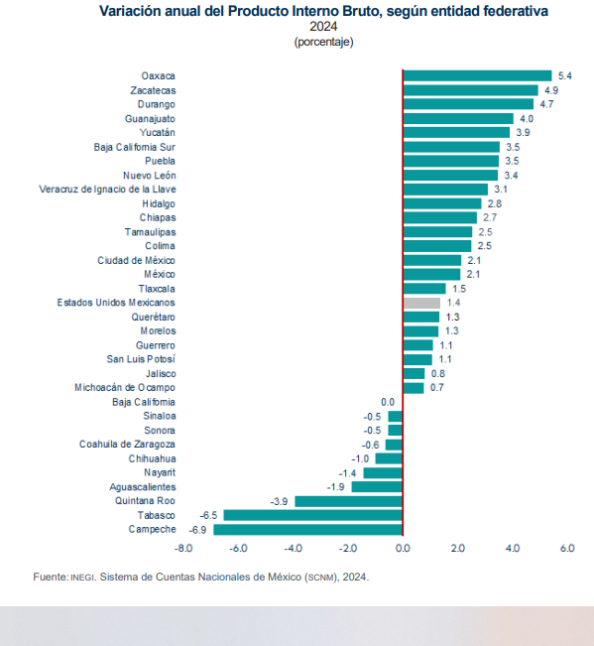
Durante 2024, el PIB nacional registró una variación anual de 1.4 % en término reales.

El PIB del Estado de Oaxaca a precio de mercado (base 2018), en el año 2023, registra el monto de 443 mil millones de pesos y para el año 2024, asciende a 467 mil millones de pesos, en donde se puede observar dicho crecimiento en números nominales. A la fecha no se ha actualizada la información al respecto.

La presente administración continua con el propósito de crear infraestructuras y estrategias de inversión con el apoyo de la federación para hacer que el resultado tenga una injerencia positiva en el PIB estatal. (Reconocimiento de las Agencias Calificadoras).

El PIB nacional a precio de mercado (Base 2018) para 2024 fue de 33, 506, 847 millones de pesos corrientes.

Con respecto a la distribución del Producto Interno Bruto por entidades federativas, el Estado de Oaxaca contribuye con el porcentaje de 1.9 %. Por debajo del promedio nacional de 9.1 %.

La participación del Estado, es meritorio porque no se queda a la zaga y rebasa a 14 estados en la creación de valores.

Desde luego, que la mayor participación corresponde a las entidades federativas más industrializadas con una inyección de inversión muy considerable.

El Heraldo de México de circulación nacional, el 8 de diciembre de 2025, dio a conocer una noticia de gran impacto relacionada con la aprobación de las Agencias Calificadoras sobre los resultados de la revisión anual para determinar la calificación del riesgo crediticio de la siguiente manera: “En un hecho sin precedentes, las agencias Fitch Ratings, HR Ratings, Moody’s y Standard & Poor’s han elevado simultáneamente la calificación crediticia de Oaxaca y posicionan a la entidad con un nuevo y mayor nivel de confianza ante los mercados financieros nacional e internacional.

El eficiente manejo de la hacienda pública y el compromiso con la disciplina financiera del Gobierno de Salomón Jara Cruz ha permitido fortalecer las finanzas públicas de Oaxaca y coloca a este estado como un referente nacional, que ha sido reconocido por tercer año consecutivo por parte de estas calificadoras de riesgos”.

A mayor capacidad de pago, mayor confianza, en consecuencia, mayor certeza jurídica y mejores condiciones para acceder a financiamiento y atraer inversiones.

Trabajadores Asegurados en el Instituto Mexicano del Seguro Social (IMSS) del Estado de Oaxaca.

Con información de la Secretaría del Trabajo y Prevención Social, (STYPS), el número de trabajadores asegurados en el IMSS al mes de marzo de 2026, fue de 239,496 trabajadores. El 75.69 % son de la categoría de permanentes, urbanos 13.01 % y del campo 1.58 %. En números absolutos se generaron 5,575 puestos de trabajo de diciembre de 2025 a marzo de 2026, que corresponden a un incremento porcentualmente de 2.38 % del total de asegurados en el IMSS hasta el mes de marzo de 2026.

El reporte del análisis del índice del empleo aporta información de mucha significación que ayuda entender el comportamiento del crecimiento económico. Así mismo, es necesario comentar que se observa durante el primer trimestre de 2026, un débil crecimiento económico y así mismo, se está registrando en este periodo una alta inflación.

INFLACIÓN.

Durante el mes de marzo de 2026, el INEGI reporta conforme el Índice Nacional del Consumidor (INC) una alta inflación para la Cd. de Oaxaca de 5.68 %, por arriba de la inflación nacional de 4.59 %. Así mismo, por el mismo rango, la Cd. de Tehuantepec (Región del istmo) la inflación de 5.11%.

INVERSIÓN EXTRANJERA DIRECTA EN EL ESTADO DE OAXACA

“Presupuesto 2026 prioriza atracción de Inversión Extranjera Directa
Por Redacción Rotativo Oaxaca | 12/01/2026

El paquete económico estatal destina recursos específicos para la promoción industrial y la mejora regulatoria.

El análisis del Presupuesto de Egresos para el ejercicio fiscal 2026 revela un enfoque renovado en la atracción de Inversión Extranjera Directa (IED). Se han etiquetado recursos para la modernización de parques industriales y la simplificación de trámites administrativos que históricamente han frenado la apertura rápida de empresas.

Sectores en la mira

La estrategia busca diversificar la economía local más allá del turismo, apostando por atraer capitales en energías renovables y tecnología, aprovechando la posición geoestratégica del Istmo de Tehuantepec y los incentivos fiscales federales vigentes”.

La Secretaría de Economía durante el Tercer Trimestre de 2025, reporta la captación de la Inversión Extranjera Directa (IED) del estado de Oaxaca en miles de millones de dólares (mdd) con un total de: 7.2 mdd.

Nueva Inversión: | 21.4 mdd.
Reinversión de Utilidades: | 6.8 mdd.
Cuenta entre Compañías. | -20.9 mdd.

- Organización y Objeto Social.

- Objeto social.
Con fundamento en el Artículo 1 de la Constitución Política del Estado Libre y Soberano de Oaxaca, el cual indica en su que el Estado de Oaxaca es multiétnico, pluricultural y multilingüe, parte integrante de los Estados Unidos Mexicanos, libre y soberano en todo lo que concierne a su régimen interior, e indica que las autoridades del Estado, en el ámbito de sus competencias, tienen la obligación de promover, respetar, proteger y garantizar los derechos humanos, de conformidad con los principios de universalidad, interdependencia, pluriculturalidad y progresividad.

Por lo anterior, el Poder Ejecutivo del Estado conducirá sus actividades en forma programada, con base en las políticas de planeación que establezca el Titular del Ejecutivo para el logro de los objetivos y prioridades de desarrollo y en los términos que fijen los convenios de coordinación respectivos, para la ejecución de los planes Nacional y Estatal de Desarrollo y los correspondientes programas de la Administración Pública.

- Principal actividad
El Poder Ejecutivo del Gobierno del Estado de Oaxaca, tiene por objetivo la prestación de los servicios públicos y la producción de bienes para satisfacer las necesidades colectivas de la población del Estado de Oaxaca.

- Ejercicio fiscal
Con base en el postulado básico de Contabilidad Gubernamental Periodo Contable que indica que la vida del ente público se divide en periodos uniformes de un año calendario, para efectos del registro de sus operaciones y de rendición de cuentas.

Por tanto, la información financiera presentada en este documento se refiere al periodo del 1 de enero al 31 de marzo de 2026, y está directamente relacionado el ejercicio del presupuesto de ingresos estimado y el presupuesto de egresos autorizado para el ejercicio 2026.

- Régimen Jurídico
El Poder ejecutivo está regulado por la siguiente legislación:

- La Constitución Política de los Estados Unidos Mexicanos.
- Constitución Política del Estado Libre y Soberano de Oaxaca.
- Ley Orgánica del Poder Ejecutivo del Estado de Oaxaca
- Ley Estatal de Presupuesto y Responsabilidad Hacendaria
- Ley General de Contabilidad Gubernamental.
- Ley de Responsabilidades Administrativas del Estado y Municipios de Oaxaca.
- Ley Estatal de Hacienda
- Ley de Coordinación Fiscal para el Estado de Oaxaca
- Ley de Deuda Pública para el Estado de Oaxaca
- Ley de Transparencia y Acceso a la Información Pública para el Estado de Oaxaca
- Ley de Ingresos del Estado de Oaxaca para el periodo 2026
- Presupuestos de Egresos del Estado de Oaxaca para el periodo 2026
- Entre otras.

- Consideraciones fiscales
El Poder Ejecutivo es un organismo de la Administración Pública. Las obligaciones fiscales de la administración Pública centralizada del estado son las siguientes:

- Declaración mensual de las personas físicas con actividades empresariales y profesionales.
- Declaración anual de Impuesto Sobre la Renta (ISR) donde informe de las retenciones efectuadas por pagos de Rentas de Bienes Inmuebles.
- Declaración anual donde se informe sobre las retenciones de los trabajadores que recibieron Sueldos y Salarios y Trabajadores asimilables a salarios.
- Presentar la Declaración Informativa Semestral por la Recaudación del Impuesto Especial de Producción y Servicios (IEPS) por la Venta Final de Gasolinas y Diesel,
- Presentar la Declaración Informativa Anual de Subsidios para el Empleo.
- Presentar la Declaración Informativa Mensual de Operaciones con Terceros.
- Presentar la información del aviso para la aplicación de estímulos a entidades federativas, municipios y otros organismos públicos.

- Estructura Organizacional Básica.
El Poder Ejecutivo para el despacho de los asuntos de su competencia cuenta con las dependencias de la Administración Pública Centralizada y Entidades de la Administración Pública Paraestatal, con las atribuciones y organización que determinan las disposiciones legales aplicables. Basada en la Ley Orgánica del Poder Ejecutivo del Estado de Oaxaca, la Secretaría de Finanzas del Poder Ejecutivo del Estado de Oaxaca es la responsable de: coordinar la administración tributaria de la Hacienda Pública; la administración financiera, incluyendo la consolidación y emisión de los Estados Financieros; proyectar con la participación de las dependencias y entidades de la administración pública estatal, la programación y presupuestación del Estado, conforme a la legislación y disposiciones aplicables.

La Ley Orgánica del Poder Ejecutivo del Estado de Oaxaca, establece la estructura de la Administración Pública Estatal Centralizada y Paraestatal la cual establece las bases de su organización y funcionamiento, así como las competencias y funciones de cada una de las Dependencias, Organismos Públicos Descentralizados, Fideicomisos Públicos y demás órganos de carácter público que funcionan en el Estado de Oaxaca.

Administración Pública Centralizada

En los términos de los artículos 3, 26, 27 y 33 de la Ley Orgánica del Poder Ejecutivo del Estado de Oaxaca el titular del Poder Ejecutivo cuenta con las siguientes dependencias y organismos auxiliares:

- Gubernatura
- Secretaría de Gobierno
- Secretaría de Seguridad Pública y Protección Ciudadana
- Secretaría de Infraestructuras y Comunicaciones
- Secretaría del Trabajo
- Secretaría de Movilidad
- Secretaría de las Culturas y Artes
- Secretaría de Bienestar, Tequio e Inclusión
- Secretaría de Interculturalidad, Pueblos y Comunidades Indígenas y Afromexicanas
- Secretaría de Fomento Agroalimentario y Desarrollo Rural
- Secretaría de Finanzas
- Secretaría de Administración
- Secretaría de Honestidad, Transparencia y Función Pública
- Consejería Jurídica y Asistencia Legal del Estado
- Coordinación de Comunicación Social
- Coordinación para la Atención de los Derechos Humanos
- Instituto de Planeación para el Bienestar
- Secretariado Ejecutivo del Sistema Estatal de Seguridad Pública
- Secretaría de Desarrollo Económico
- Secretaría de Turismo
- Secretaría de las Mujeres
- Secretaría del Medio Ambiente, Biodiversidad, Energías y Sostenibilidad
- Secretaria de Educación Pública
Así mismo, el Poder Ejecutivo, con base en el Artículo 3, fracción II y III, de la Ley Orgánica del Poder Ejecutivo del Estado de Oaxaca cuenta Administración Pública Descentralizada y los Órganos Auxiliares, definidos como institutos públicos creados mediante decreto del H. Congreso del Estado, con personalidad jurídica y patrimonio propio, cualquiera que sea la denominación, estructura y forma de organización que adopten, por lo tanto, su información financiera, presupuestal y contable, incluyendo las Notas a los Estados Financieros se presentan en el Tomo V Sector Paraestatal.

Es importante mencionar que en lo que va de la presente administración se han extinguido quince entes públicos, dos pertenecientes a la Administración Pública Centralizada, once a la Administración Pública Descentralizada, uno a los Órganos Auxiliares y uno más a los Órganos Autónomos de los cuales diez fueron absorbidos por dependencias del Sector Central y uno se transformó parte de la Administración Pública Descentralizada; de acuerdo con el siguiente cuadro:

Ente extinto | Dependencia fusionante
Coordinación General de Unidades y Caravanas Móviles de Servicios Gratuitos | Secretaría de Bienestar, Tequio e Inclusión
Coordinación General de Enlace Federal | Secretaría de Gobierno
Dirección General de Población | Secretaría de Gobierno
Instituto de Atención Integral al Migrante Oaxaqueño | Secretaría de Gobierno
Coordinación General de Relaciones Internacionales | Ninguna
Oficina de Convenciones y Visitantes de Oaxaca “OCV Oaxaca” | Secretaría de Administración
Instituto Oaxaqueño de Emprendedor y de la Competitividad | Secretaria de Desarrollo Económico
Instituto para el Fomento y la Protección de las Artesanías | Secretaria de Desarrollo Económico
Coordinación Estatal del Corredor Interoceánico del Istmo | Gubernatura
Coordinación General de Educación Media Superior y Superior, Ciencia y Tecnología | Secretaria de Educación Pública
Comisión Estatal para la Planeación de la Educación Superior en el Estado de Oaxaca | Secretaria de Educación Pública
Comisión Estatal para la Planeación y Programación de la Educación Media Superior en Estado de Oaxaca | Secretaria de Educación Pública
Universidad Autónoma Comunal | Universidad Autónoma Comunal - OPD
Jefatura de Gabinete | Ninguna
Secretaría Ejecutiva del Sistema Estatal de Combate a la Corrupción | Ninguna
Órgano Garante de Acceso a la Información Pública, Transparencia, Protección de Personales y buen Gobierno del Estado de Oaxaca | Ninguna

- Bases para la Preparación de los Estados Financieros

- Normatividad emitida por el CONAC y las disposiciones legales aplicables
Los Estados Financieros fueron elaborados de conformidad a lo establecido en la Ley General de Contabilidad Gubernamental considerando la normatividad emitida por el Consejo de Armonización Contable, desde el Marco Conceptual de Contabilidad Gubernamental, publicada en el Diario Oficial de la Federación el día 20 de agosto del año 2009, lo establecido en el Capítulo VII del Manual de Contabilidad Gubernamental, relativo a los Estados e Informes Contables, Presupuestarios, Programáticos y de los Indicadores de Postura Fiscal, publicación reformada en el Diario Oficial de la Federación el día 22 de noviembre del año 2010, así como lo establecido en las normas, acuerdos, reglas, lineamientos, parámetros y demás disposiciones emitidas por el Consejo Nacional de Armonización Contable.

- La normatividad aplicada para el reconocimiento, valuación y revelación de los diferentes rubros de la información financiera.
La Secretaría de Finanzas, en su carácter de entidad normativa, integra y consolida la información contable de cada una de las Unidades Responsables de registrar las operaciones que afectan el patrimonio del ente público, así mismo, la Secretaría de Finanzas, por medio del Consejo de Armonización Contable del Estado de Oaxaca (CACEO) difunde en su página digital los documentos emitidos por el CONAC, mismos que se encuentran implementados por parte del Poder Ejecutivo, siendo los siguientes:

- Marco Conceptual de Contabilidad Gubernamental.
- Postulados básicos de Contabilidad Gubernamental.
- Normas y Metodología para la determinación de los momentos contables de los Egresos. Plan de Cuentas.
- Normas y Metodologías para la Determinación de los Momentos Contables de los Ingresos.
- Lineamientos sobre los indicadores para Medir los Avances Físicos y Financieros relacionados con los Recursos Públicos Federales.
- Normas y Metodología para la Emisión de Información Financiera y Estructura de los Estados Financieros Básicos del Ente Público y Características de sus Notas.
- Clasificador por Objeto del Gasto (Capítulo, Concepto g Partida Genérica).
- Clasificador por Tipo de Gasto.
- Clasificación Funcional del Gasto.
- Adecuaciones al Clasificador por Objeto de Gasto.
- Manual de Contabilidad Gubernamental.
- Principales Reglas de Registro y Valoración del Patrimonio (Elementos Generales)
- Clasificación Funcional del Gasto (Finalidad, Función y Subfunción)
- Marco Metodológico Sobre Forma y Términos en que deberá Orientarse el Desarrollo del Análisis de los Componentes de las Finanzas Públicas con Relación a los Objetivos y Prioridades que, en la Materia, Establezca la Planeación del Desarrollo, para su integración en la Cuenta Pública.
- Clasificación Administrativa,
- Clasificación Económica de los Ingresos, de los Gastos y del Financiamiento de los Entes Públicos,
- Lineamientos Mínimos relativos al Diseño e Integración del Registro en los Libros Diario, Mayor e Inventarios y Balances (Registro Electrónico).
- Lineamientos para la elaboración del Catálogo de Bienes que permita la interrelación automática con el Clasificador por Objeto del Gasto y la Lista de Cuentas.
- Lineamientos dirigidos a asegurar que el Sistema de Contabilidad Gubernamental facilite el Registro y Control de los inventarios de los Bienes Muebles e Inmuebles de los Entes Públicos.
- Reglas Específicas del Registro y Valoración del Patrimonio.
- Lineamientos para la elaboración del Catálogo de Bienes Inmuebles que permita la Interrelación Automática con el Clasificador por Objeto del Gasto y la Lista de Cuentas.
- Parámetros de Estimación de Vida Útil.
- Lineamientos que deberán observar los entes públicos para registrar en las cuentas de activo los fideicomisos sin estructura orgánica y contratos análogos incluyendo mandatos.
- Clasificador por Fuentes de Financiamiento.
- Lineamientos para la construcción y diseño de indicadores de desempeño mediante la Metodología de Marco Lógico.
- Norma para establecer la estructura del formato de la relación de bienes que compone el patrimonio del ente público.
- Clasificación Programática.

- Postulados Básicos
La Secretaría de Finanzas del Gobierno del Estado de Oaxaca ha preparado la información financiera con base en los postulados básicos de contabilidad gubernamental, los cuales sustentan de manera técnica los registros de las operaciones, la elaboración y presentación de los estados financieros, basados en su razonamiento, eficiencia, respaldo en legislación especializada y la aplicación de la Ley General de Contabilidad Gubernamental, con la finalidad de uniformar los métodos, procedimientos y prácticas contables.

A continuación, se enlistan los Postulados Básicos de Contabilidad Gubernamental, los cuales deben ser aplicados por los entes públicos de forma tal, que la información que proporcionen sea oportuna, confiable y comparable para la toma de decisiones:

- Sustancia Económica
- Entes Públicos
- Existencia Permanente
- Revelación Suficiente
- Importancia Relativa
- Registro e Integración Presupuestaria
- Consolidación de la Información Financiera
- Devengo Contable
- Valuación
- Dualidad Económica
- Consistencia

- Normatividad supletoria:
Se informa que, para la emisión de los Estados Financieros, no se ha recurrido a normatividad supletoria.

- Entidades que por primera vez estén implementando la base devengado:
El Poder Ejecutivo del Estado realizó la implementación de la base del ingreso y egreso devengado en el ejercicio fiscal 2012, por lo que no se encuentra en el supuesto citado en el presente inciso.

- Políticas de Contabilidad Significativas.
El Estados de Situación Financiera al 31 de marzo de 2026, el Estado de Actividades, el Estado de Variaciones en la Hacienda Pública y el Estado de Flujo de Efectivo, correspondientes al periodo del 01 de enero al 31 de marzo de 2026, fueron preparados y emitidos por dicho periodo, con la finalidad de dar cumplimiento a la disposición legal contenida en el artículo 81 de la Ley Estatal de Presupuesto y Responsabilidad Hacendaria.

- Actualización
Conforme a los lineamientos de la NIF B-I0 "Efectos de la Inflación", la economía mexicana se encuentra en un entorno no inflacionario, al mantener una inflación acumulada de los últimos tres años inferior al 26 por ciento (límite máximo para definir que una economía debe considerarse como no inflacionaria), por lo tanto, a partir 1 de enero de 2008 se suspendió el reconocimiento de los efectos de la inflación en la información financiera, situación que las cifras al 31 de marzo de 2026 de los estados financieros adjuntos, se presentan en pesos históricos.

- Operaciones en el Extranjero
El Gobierno del Estado de Oaxaca al 31 de marzo de 2026 no cuenta con activos o recursos financieros en moneda extranjera.

- Costo de Ventas
Ningún ente público dependiente del Gobierno del Estado de Oaxaca, realiza operaciones mercantiles en el cual se tenga que establecer el Costo de lo Vendido y en consecuencia la valuación de los inventarios.

- Patrimonio
De conformidad con la Ley General de Contabilidad Gubernamental y los lineamientos emitidos por el Consejo Nacional de Armonización Contable en las reglas de registro y valoración del patrimonio en el punto III definiciones del activo, pasivo, hacienda pública/patrimonio, las aportaciones, las donaciones de capital, los ahorros/desahorros acumulados se expresan a su costo histórico.

- Beneficios a Empleados
Los pagos basados en antigüedad a que puedan tener derecho los empleados en caso de retiro voluntario, separación o muerte de acuerdo con las condiciones generales de trabajo se registran como egresos en el año que se vuelven exigibles y se pagan.

Por Ley las obligaciones por jubilaciones están a cargo de un organismo descentralizado denominado Oficina de Pensiones del Estado de Oaxaca.

- Provisiones
No se tienen identificados conceptos o hechos de los cuales sea necesario el registro de provisiones.

- Reservas
No se tienen identificados conceptos o hechos de los cuales sea necesario el registro de reservas.

- Cambio en Políticas Contables
No existieron cambios en políticas contables que generaran un efecto relevante en la información financiera.

- Reclasificaciones
En la Información financiera, a la fecha del presente trimestre, no tienen registros de movimientos entre cuentas por efectos de cambios en los tipos de operaciones.

- Depuración y cancelación de saldos.
Durante el 2026 no se han realizado depuraciones y cancelación de cuentas contables significativas, no obstante lo anterior se informa que durante el mes de septiembre de 2025 se realizaron mesas de trabajo con cada una de las dependencias y entidades a fin de validar los saldos contables sujetos a depuración, por lo que desde entonces y hasta la fecha que se informa se han realizado algunas depuraciones o cancelaciones de saldos.

- Posición en Moneda Extranjera y Protección por Riesgo Cambiario.
El Gobierno del Estado de Oaxaca al 31 de marzo de 2026 no cuenta con activos o recursos financieros en moneda extranjera y como consecuencia no se cuenta con protección por riesgo cambiario,

- Reporte Analítico del Activo

- Vida útil, porcentajes de depreciación y amortización utilizados en los diferentes tipos de activos, o el importe de las pérdidas por deterioro reconocidas
El registro del Activo se basa en lo estipulado en las Reglas de Registro y Valuación del Patrimonio; la vida contable de los bienes se considera de acuerdo con los Parámetros de Estimación de Vida Útil, normatividad emitida por el CONAC, publicado en el Diario Oficial de la Federación con vigencia de aplicación a partir del 1º de enero de 2025, lo que sustenta las cifras reportadas en el Estado Analítico del Activo. Los años de vida útil pueden cambiar en aquellos bienes en que por razones de uso sea menor.

- Cambios en el porcentaje de depreciación y amortización y en el valor de los activos ocasionado por deterioro.
Se informa que, para la determinación y reconocimiento de los montos de la depreciación y amortización de los bienes muebles, inmuebles e intangibles, desde el inicio de su reconocimiento en el año 2018, se estableció que el valor de deshecho debe ascender, en todos los casos, a lo que resulte de dividir el Valor Histórico Original de cada uno de los bienes entre los años de vida útil definidos en la “Guía de vida útil estimada y porcentajes de depreciación” según cada tipo de bien, de manera que el valor contable de los mismos nunca lleguen a cero pesos, lo que impacta en el reconocimiento contable de valor a la utilidad que se obtiene del uso de estos, a pesar de que su vida útil haya culminado; siempre y cuando, los bienes sigan en uso, de lo contrario, se deberá proceder a la baja física y contable correspondiente.

- Importe de los gastos capitalizados en el ejercicio, tanto financieros como de investigación y desarrollo.
En el periodo que se informa no se han realizado registros contables para capitalizar gasto financiero ni de investigación y desarrollo.

- Riesgos por tipo de cambio o tipo de interés de las inversiones financieras.
A la fecha del presente informe, la cuenta de Inversiones Financieras a largo plazo presenta un saldo de 2 mil 222 millones de pesos, saldo que se sustenta con el Convenio de Coordinación y Colaboración para la potenciación de los Recursos de Fondo de Aportaciones Múltiples, y se encuentra libre de riesgo en cuanto a la tasa de interés, toda vez que su inversión se rige bajo la normatividad aplicable del Fiduciario y los lineamientos del FAM.

- Valor en el ejercicio de los bienes construidos por la entidad.
El Poder Ejecutivo del Gobierno del Estado no realiza obra propia ni construye bienes inmuebles para su propiedad.

- Otras circunstancias de carácter significativo que afecten el activo, tales como bienes en garantía, señalados en embargos, litigios, títulos de inversiones entregados en garantías, baja significativa del valor de inversiones financieras, etc.
A la fecha de los estados financieros, no se identifica alguna circunstancia que afecte el activo.

- Desmantelamiento de activos, procedimientos, implicaciones, efectos contables.
Se informa que al 31 de marzo de 2026 el Poder Ejecutivo no ha realizado procedimientos para desmantelar activos.

- Administración de activos; planeación con el objetivo de que el ente los utilice de manera más efectiva.
Adicionalmente, se informa de las principales variaciones en el activo, en cuadros comparativos como sigue:

- Inversiones en valores.
CUENTA | DESCRIPCIÓN | SALDO AL 31 DE DICIEMBRE DE 2025 | SALDO AL 31 DE MARZO DE 2026 | DIFERENCIA
1.1.1.4.1.001 | BANAMEX | 43,562,584.19 | 670,033,207.15 | 626,470,622.96
1.1.1.4.1.002 | BBVA BANCOMER, S.A. | 374,971,911.23 | 547,122,547.34 | 172,150,636.11
1.1.1.4.1.003 | HSBC | 149,279,975.21 | 151,737,292.01 | 2,457,316.80
1.1.1.4.1.004 | SCOTIABANK | 320,760,789.21 | 789,783,994.60 | 469,023,205.39
1.1.1.4.1.005 | SANTANDER | 102,106,372.65 | 681,318,352.27 | 579,211,979.62
1.1.1.4.1.009 | BANCO AZTECA | 318,402,521.99 | 898,874,512.52 | 580,471,990.53
1.1.1.4 | TOTALES | 1,309,084,154.48 | 3,738,869,905.89 | 2,429,785,751.41

- Patrimonio de Organismos Descentralizados de Control Presupuestario Indirecto.
El Estado de Oaxaca no cuenta con organismos descentralizados de control presupuestario indirecto

- Inversiones en empresas de participación mayoritaria.
El Estado de Oaxaca no cuenta con inversiones en empresas de participación mayoritaria

- Inversiones en empresas de participación minoritaria.
El Estado de Oaxaca no cuenta con inversiones en empresas de participación minoritaria

- Patrimonio de Organismos Descentralizados de Control Presupuestario Directo, según corresponda.
A continuación, se muestra la lista de Organismos Descentralizados de Control Presupuestario Directo con el patrimonio al 01 de enero de 2026 y al 31 de marzo de 2026, así como su variación; las explicaciones de las variaciones se encontrarán en las notas a los estados financieros correspondiente a cada uno de ellos dentro del Tomo V del 1er. Informe Trimestral de Avance de Gestión de 2026:

UR | NOMBRE | SALDO AL 01 DE ENERO DE 2026 | SALDO AL 31 DE MARZO DE 2026 | DIFERENCIA
501 | CAMINOS BIENESTAR | 1,609,874,402 | 1,609,773,870 | -100,532
502 | CASA DE LA CULTURA OAXAQUEÑA | 2,308,694 | 2,308,694 | 0
504 | CENTRO DE LAS ARTES DE SAN AGUSTÍN | 2,046,998 | 2,046,998 | 0
506 | COLEGIO DE BACHILLERES DEL ESTADO DE OAXACA | 198,797,708 | 197,077,426 | -1,720,282
507 | COLEGIO DE ESTUDIOS CIENTÍFICOS Y TECNOLÓGICOS DEL ESTADO DE OAXACA | 1,504,760,243 | 1,484,700,457 | -20,059,787
508 | COLEGIO SUPERIOR PARA LA EDUCACIÓN INTEGRAL INTERCULTURAL DE OAXACA | 14,265,641 | 14,265,641 | 0
511 | VIVIENDA BIENESTAR | 316,694,652 | 315,065,172 | -1,629,480
512 | COMISIÓN ESTATAL DEL AGUA PARA EL BIENESTAR | 2,052,447,888 | 1,965,285,125 | -87,162,763
513 | COMISIÓN ESTATAL FORESTAL | 27,873,498 | 27,873,498 | 0
515 | COMISIÓN ESTATAL PARA LA PLANEACIÓN Y PROGRAMACIÓN DE LA EDUCACIÓN MEDIA SUPERIOR DEL ESTADO DE OAXACA (EXTINTO DECRETO NÚM. 1719) | 36,488 | 36,488 | 0
516 | COMISIÓN PARA LA REGULARIZACIÓN DE LA TENENCIA DE LA TIERRA URBANA DEL ESTADO DE OAXACA | 736,100 | 736,100 | 0
517 | CONSEJO ESTATAL PARA LA PREVENCIÓN Y CONTROL DEL SIDA | 21,651,570 | 21,651,570 | 0
519 | CONSEJO OAXAQUEÑO DE CIENCIA, TECNOLOGÍA E INNOVACIÓN. | 334,813 | 312,319 | -22,494
520 | COORDINACIÓN ESTATAL DE PROTECCIÓN CIVIL Y GESTIÓN DE RIESGOS | 3,300,797 | 3,300,797 | 0
521 | CORPORACIÓN OAXAQUEÑA DE RADIO Y TELEVISIÓN | 189,298,771 | 188,220,466 | -1,078,305
523 | HOSPITAL DE LA NIÑEZ OAXAQUEÑA DOCTOR GUILLERMO ZARATE MIJANGOS | 74,939,078 | 74,934,812 | -4,266
524 | INSTITUTO DE CAPACITACIÓN Y PRODUCTIVIDAD PARA EL TRABAJO DEL ESTADO DE OAXACA | 59,629,110 | 59,611,893 | -17,218
525 | INSTITUTO DE ESTUDIOS DE BACHILLERATO DEL ESTADO DE OAXACA | 19,161,970 | 17,923,379 | -1,238,590
526 | INSTITUTO DE LA JUVENTUD DEL ESTADO DE OAXACA | 1,189,728 | 1,189,728 | 0
528 | INSTITUTO DEL PATRIMONIO CULTURAL DEL ESTADO DE OAXACA | 1,327,909,273 | 1,301,418,936 | -26,490,337
530 | INSTITUTO ESTATAL DE EDUCACIÓN PARA ADULTOS | -248,256 | 1,680,094 | 1,928,350
531 | INSTITUTO ESTATAL DE EDUCACIÓN PÚBLICA DE OAXACA | 5,588,039,963 | 5,587,838,713 | -201,251
532 | INSTITUTO OAXAQUEÑO CONSTRUCTOR DE INFRAESTRUCTURA EDUCATIVA | 1,928,123,094 | 1,488,035,084 | -440,088,010
535 | INSTITUTO TECNOLÓGICO SUPERIOR DE SAN MIGUEL EL GRANDE | 31,172,537 | 31,113,740 | -58,797
536 | INSTITUTO TECNOLÓGICO SUPERIOR DE TEPOSCOLULA | 1,026,202 | 1,026,202 | 0
538 | NOVAUNIVERSITAS | 159,032,529 | 159,032,529 | 0
539 | SISTEMA OPERADOR DE LOS SERVICIOS DE AGUA POTABLE Y ALCANTARILLADO | 905,674,114 | 816,893,829 | -88,780,284
540 | SERVICIOS DE SALUD DE OAXACA | 8,384,455,857 | 8,325,842,309 | -58,613,549
541 | SISTEMA PARA EL DESARROLLO INTEGRAL DE LA FAMILIA DEL ESTADO DE OAXACA | 432,285,051 | 441,935,253 | 9,650,202
542 | UNIVERSIDAD DE CHALCATONGO | 130,289,318 | 130,258,118 | -31,200
543 | UNIVERSIDAD DE LA CAÑADA | 143,518,574 | 143,518,574 | 0
544 | UNIVERSIDAD DE LA COSTA | 105,450,728 | 105,559,611 | 108,883
545 | UNIVERSIDAD DE LA SIERRA JUÁREZ | 117,947,557 | 117,944,986 | -2,572
546 | UNIVERSIDAD DE LA SIERRA SUR | 369,673,876 | 369,673,876 | 0
547 | UNIVERSIDAD DEL ISTMO | 347,127,223 | 346,723,702 | -403,521
548 | UNIVERSIDAD DEL MAR | 527,395,254 | 527,114,666 | -280,588
549 | UNIVERSIDAD DEL PAPALOAPAN | 245,300,073 | 245,260,588 | -39,484
550 | UNIVERSIDAD TECNOLÓGICA DE LA MIXTECA | 305,410,477 | 302,859,118 | -2,551,359
551 | UNIVERSIDAD TECNOLÓGICA DE LA SIERRA SUR DE OAXACA | 8,573,420 | 8,573,420 | 0
552 | UNIVERSIDAD TECNOLÓGICA DE LOS VALLES CENTRALES DE OAXACA | 81,358,953 | 79,230,384 | -2,128,569
554 | DEFENSORÍA PÚBLICA DEL ESTADO DE OAXACA | 1,584,093 | 2,044,921 | 460,828
558 | INSTITUTO DE LA FUNCIÓN REGISTRAL DEL ESTADO DE OAXACA | 30,684,493 | 30,684,493 | 0
559 | SECRETARÍA EJECUTIVA DEL SISTEMA ESTATAL DE COMBATE A LA CORRUPCIÓN | 0 | 0 | 0
561 | ORGANISMO OPERADOR ENCARGADO DE LA GESTIÓN Y MANEJO INTEGRAL DE LOS RESIDUOS SÓLIDOS URBANOS Y DE MANEJO ESPECIAL DEL ESTADO DE OAXACA | 37,225,919 | 37,225,919 | 0
562 | COORDINACIÓN DE DELEGADOS DE PAZ SOCIAL | 1,320,523 | 2,823,222 | 1,502,700
563 | TELEBACHILLERATO COMUNITARIO DEL ESTADO DE OAXACA | 3,933,682 | 3,933,682 | 0
565 | INSTITUTO DEL DEPORTE | 3,464,063 | 3,464,063 | 0
568 | SISTEMA DE TRANSPORTE COLECTIVO METROPOLITANO CITYBUS OAXACA | 718,465,081 | 718,465,081 | 0
569 | UNIVERSIDAD POLITÉCNICA DE NOCHIXTLÁN ABRAHAM CASTELLANOS | 3,511,516 | 3,511,516 | 0
570 | UNIVERSIDAD AUTÓNOMA COMUNAL DE OAXACA | 8,109,301 | 7,951,884 | -157,418
571 | COMISIÓN ESTATAL DE BÚSQUEDA DE PERSONAS DESAPARECIDAS PARA EL ESTADO DE OAXACA | 33,198,530 | 33,198,530 | 0
572 | DIRECCIÓN GENERAL DEL HANGAR OFICIAL DEL GOBIERNO DEL ESTADO | 96,281,739 | 96,272,169 | -9,570
573 | CENTRO DE CONCILIACIÓN LABORAL DEL ESTADO DE OAXACA | 2,109,433 | 2,109,433 | 0
574 | PROCURADURÍA DE PROTECCIÓN AL AMBIENTE DEL ESTADO DE OAXACA | 1,348,889 | 1,849,782 | 500,893
575 | COMISIÓN EJECUTIVA ESTATAL DE ATENCIÓN INTEGRAL A VÍCTIMAS | 4,178,071 | 4,178,071 | 0
576 | ARCHIVO GENERAL DEL ESTADO DE OAXACA | 1,707,220 | 1,707,220 | 0
577 | COORDINACIÓN GENERAL DE ENLACE ESTATAL DEL CORREDOR INTEROCEÁNICO DEL ISTMO DE TEHUANTEPEC | 0 | 1,059,445 | 1,059,445
578 | UNIDAD DE INTELIGENCIA PATRIMONIAL Y ECONÓMICA DEL ESTADO DE OAXACA | 297,128 | 297,128 | 0
579 | UNIVERSIDAD POLITÉCNICA Y TECNOLÓGICA DEL ISTMO DE TEHUANTEPEC | 736,209 | 646,600 | -89,609
580 | AFROUNIVERSIDAD POLITÉCNICA INTERCULTURAL | 11,104,424 | 10,431,394 | -673,030
582 | COORDINACIÓN PARA LA COMERCIALIZACIÓN DE PRODUCTOS OAXAQUEÑOS | 2,029,653 | 2,029,653 | 0
583 | UNIVERSIDAD INTERCULTURAL DEL PUEBLO | 0 | 0 | 0
584 | INSTITUTO DE LENGUAS ORIGINARIAS DE OAXACA | 4,669,456 | 4,669,456 | 0
585 | INSTITUTO ESTATAL DE CREACIÓN LITERARIA Y PROMOCIÓN DE LA LECTURA | 2,837,682 | 2,837,682 | 0
586 | DIRECCIÓN GENERAL DEL CENTRO INTEGRALMENTE PLANEADO HUATULCO | 715,999 | 715,999 | 0
587 | AGENCIA DE TECNOLOGÍAS E INNOVACIÓN DIGITAL | 47,421,701 | 47,206,506 | -215,195
601 | FIDEICOMISO PARA EL DESARROLLO LOGÍSTICO DEL ESTADO DE OAXACA | 824,357 | 802,409 | -21,947
602 | FIDEICOMISO DE FOMENTO PARA EL ESTADO DE OAXACA | 1,018,753 | 1,018,753 | 0
603 | OFICINA DE CONVENCIONES Y VISITANTES DE OAXACA 'OCVOAXACA' (EXTINTO) DECRETO 26-07-2023 | 0 | 0 | 0
801 | OFICINA DE PENSIONES DEL ESTADO DE OAXACA | 788,692 | 789,183 | 490
TOTAL |  | 28,258,430,574 | 27,539,772,358 | -718,658,215

- Fideicomisos, Mandatos y Análogos.
A la fecha el Estado de Oaxaca cuenta con 24 Fideicomisos, enlistados a continuación y cuyo detalle se encuentra en el Tomo 1A:

No. | NÚM. FIDEICO-MISO | NOMBRE FIDEICOMISO | TIPO | SALDO
1 | 6259 | FIDEICOMISO "ALIANZA PARA EL CAMPO DE OAXACA" (FAPCO) | INVERSIÓN Y ADMINISTRACIÓN | 504,728
2 | 360293021 | FIDEICOMISO "MENORES DE SANTIAGO XOCHILTEPEC" | ADMINISTRACIÓN E INVERSIÓN | 514,261
3 | 11600 | CONTRATO DE FIDEICOMISO IRREVOCABLE DE ADMINISTRACIÓN Y PAGO | IRREVOCABLE DE ADMINISTRACIÓN Y PAGO | 262,945
4 | 17556 | FIDEICOMISOS IRREVOCABLE DE ADMINISTRACIÓN E INVERSIÓN (POLICÍAS ACAECIDOS EN CUMPLIMIENTO DE SU DEBER) | IRREVOCABLE DE ADMINISTRACIÓN E INVERSIÓN | 544,614
5 | 80678 | FIDEICOMISO PARA EL DESARROLLO LOGÍSTICO DEL ESTADO DE OAXACA / FIDELO | IRREVOCABLE TRASLATIVO DE DOMINIO Y DE ADMINISTRACIÓN | 28,380,384
6 | 2050 | FIDEICOMISO PARA EL DESARROLLO REGIONAL SUR SURESTE (FIDESUR) | INVERSIÓN Y FUENTE DE PAGO | 460,769
7 | 5868 | FIDEICOMISO DE FONDO DE VIVIENDA MAGISTERIAL (FIPROVIM) | ADMINISTRACIÓN | 79,211,645
8 | 360314033 | FIDEICOMISO "FONDO DE GARANTÍA PARA LAS EMPRESAS DE SOLIDARIDAD DEL ESTADO DE OAXACA (FOGAROAX)" | INVERSIÓN Y GARANTÍA COMPLEMENTARIA | 5,549,827
9 | 28445-5 | FIDEICOMISO PARA EL PROGRAMA ESPECIAL DE FINANCIAMIENTO A LA VIVIENDA PARA EL MAGISTERIO DEL ESTADO DE OAXACA (FOVIMOAX) | INVERSIÓN Y ADMINISTRACIÓN | 72,848,715
10 | 80697 | FIDEICOMISO "OFICINA DE CONVENCIONES Y VISITANTES DE OAXACA, OCV OAXACA (OCV)" | ENTIDAD PARAESTATAL | 151,471
11 | 80736 | FIDEICOMISO DE FOMENTO PARA EL ESTADO DE OAXACA FIFEO | ENTIDAD PARAESTATAL | 57,390,678
12 | 2003410-1 | FONDO DE PENSIONES PARA LOS INTEGRANTES DE LAS INSTITUCIONES POLICIALES DE LA SECRETARÍA DE SEGURIDAD PÚBLICA DEL ESTADO DE OAXACA | ADMINISTRACIÓN, INVERSIÓN Y PAGO | 46,444,546
13 | 80063 | FIDEICOMISO DEL FONDO PARA EL FOMENTO ESTATAL DE LAS ACTIVIDADES PRODUCTIVAS DE OAXACA (FIDEAPO) | ENTIDAD PARAESTATAL | 0
14 | 80064 | FIDEICOMISO DEL FONDO DE FOMENTO A EMPRESAS DE SOLIDARIDAD EN EL ISTMO DE OAXACA (FOFASIO) | ENTIDAD PARAESTATAL | 0
15 | 11150 | FIDEICOMISO DE FOMENTO MINERO (FIMO) | ENTIDAD PARAESTATAL | 16,908,098
16 | 2249 | CORREDOR BRT 1 PONIENTE DEL SISTEMA INTEGRADO DE TRANSPORTE DE LA ZONA METROPOLITANA DE OAXACA | ADMINISTRACIÓN | 34,410,229
17 | 11041126 | FONDO DE DESASTRES NATURALES DEL ESTADO DE OAXACA (FDNEO) | ADMINISTRACIÓN, INVERSIÓN Y PAGO | 361,952,621
18 | 4100558 | FIDEICOMISO IRREVOCABLE DE ADMINISTRACIÓN Y FUENTE DE PAGO | ADMINISTRACIÓN Y FUENTE DE PAGO | 49,936,509
19 | 10754 | FIDEICOMISO IRREVOCABLE DE ADMINISTRACIÓN Y FUENTE DE PAGO | ADMINISTRACIÓN Y FUENTE DE PAGO | 2,695,937
20 | 11581 | FIDEICOMISO IRREVOCABLE DE ADMINISTRACIÓN Y FUENTE DE PAGO (MAS OAXACA) | ADMINISTRACIÓN Y FUENTE DE PAGO | 9,342,849
21 | 360958235 | NIÑAS, NIÑOS, ADOLESCENTES Y ADULTOS DAMNIFICADOS DEL MUNICIPIO DE SANTIAGO JAMILTEPEC, OAXACA. | ADMINISTRACIÓN, INVERSIÓN Y PAGO | 2,446,487
22 | 2004587 | FIDEICOMISO MAESTRO DE ADMINISTRACIÓN Y FUENTE DE PAGO | ADMINISTRACIÓN Y FUENTE DE PAGO | 240,733,089
23 | 2004588 | FIDEICOMISO MAESTRO DE ADMINISTRACIÓN Y FUENTE DE PAGO | ADMINISTRACIÓN Y FUENTE DE PAGO | 150,645,610
24 | 80790 | FIDEICOMISO DE ADMINISTRACIÓN Y FUENTE DE PAGO “FIDEICOMISO DE OPERACIÓN CITYBUS” | ADMINISTRACIÓN Y FUENTE DE PAGO | 0
 | TOTAL |  |  | 1,161,336,011

- Reporte de recaudación

ACCIONES DE FISCALIZACIÓN, RESULTADOS DEL PERIODO ENERO – MARZO DE 2026.

IMPUESTOS FEDERALES
ACTOS DE FISCALIZACIÓN

Dentro de las atribuciones a cargo de la Secretaría de Finanzas, relacionadas con la verificación del cumplimiento de las obligaciones fiscales de los contribuyentes, la Dirección de Auditoría e Inspección Fiscal durante el periodo de enero a marzo de 2026, concluyó 316 actos de fiscalización en materia de impuestos federales, cabe señalar que de acuerdo a la concertación del Programa Operativo Anual 2026 se tiene una meta anual de 460 actos, lográndose al primer trimestre un avance del 68.69 % respecto a dicha meta.

ACTOS DE EJEMPLARIDAD

Con la finalidad de incrementar la percepción de riesgo en los contribuyentes incumplidos, se llevaron a cabo 3 acciones de ejemplaridad para combatir las prácticas indebidas, buscando con ello el fortalecimiento de las finanzas públicas, propiciando una leal competencia y evitando de esta manera la propagación de delitos fiscales; en este sentido, la meta concertada en el Programa Operativo Anual 2026 es de 15 acciones, lográndose al primer trimestre un avance del 20 % respecto a dicha meta.

CIFRAS COBRADAS Y VIRTUALES DEL PROGRAMA OPERATIVO ANUAL FEDERAL

Con la finalidad de promover la eficiencia de la función de fiscalización, así como para lograr una cobertura más uniforme con el universo de contribuyentes, a través del Programa Operativo Anual, se concertó una meta recaudatoria para el ejercicio 2026, obteniéndose al mes de marzo lo siguiente:

CONCEPTO | META ANUAL | RECAUDADO  (MILES DE PESOS) | AVANCE
Cifras Cobradas | $ 208,000 | $ 48,178 | 23.16 %
Cifras Virtuales | $ 90,000 | $ 12,116 | 13.46 %

IMPUESTOS ESTATALES
ACTOS DE FISCALIZACIÓN

Derivado de las atribuciones a cargo de la Secretaría de Finanzas, relacionadas con la verificación del cumplimiento de las obligaciones fiscales de los contribuyentes, al primer trimestre de 2026, se realizaron 66 acciones de fiscalización, buscando con ello incrementar la percepción de riesgo en los contribuyentes incumplidos, así como el fortalecimiento de las finanzas públicas motivado por el correcto pago de las contribuciones; cabe señalar que de acuerdo a la concertación del Programa Operativo Anual 2026 de impuestos estatales, se tiene una meta anual de 227 actos, lográndose al primer trimestre un avance del 29.07 % respecto a dicha meta.
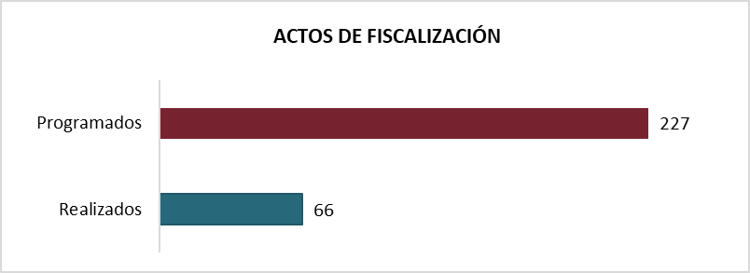

CIFRAS COBRADAS PROGRAMA OPERATIVO ANUAL ESTATAL

A través del Programa Operativo Anual, se concertó una meta recaudatoria para el ejercicio 2026, obteniéndose al mes de marzo los siguientes avances:

CONCEPTO | META ANUAL (MILES DE PESOS) | RECAUDADO  (MILES DE PESOS) | AVANCE
Cifras Cobradas | $30,000 | $ 7,546 | 25.15 %

CIFRAS COBRADAS PARA AVANCE DE LEY DE INGRESOS

Como resultado de la actividad fiscalizadora, al primer trimestre de 2026 la Dirección de Auditoría e Inspección Fiscal tramitó el pago de incentivos económicos ante la Unidad de Coordinación con Entidades Federativas (UCEF) en cantidad de 17 millones 966 mil 842 pesos, asimismo se recuperó cifras cobradas que derivan de actos de fiscalización en materia federal que fueron pagados por los contribuyentes directamente al Estado en cantidad de 1 millón 707 mil 374 pesos, obteniéndose una recaudación total por actos de fiscalización en cantidad de 19 millones 674 mil 216 pesos. Por otra parte, la recaudación lograda de Impuestos Estatales fue de 7 millones 546 mil 238 pesos, en este sentido, se obtuvo un total de ingresos de 27 millones 220 mil 454 pesos, con los cuales se contribuye a sufragar el gasto público.

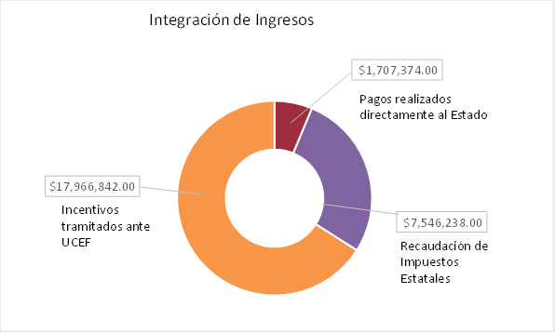
- Información sobre la Deuda y el Reporte Analítico de la Deuda
Política de Deuda Pública

Se continúa con una política responsable en materia de deuda pública, contención del gasto, medidas de austeridad y de disciplina financiera en el ejercicio de los recursos del Estado, aplicando lo establecido en la Ley de Disciplina Financiera de las Entidades Federativas y los Municipios.

Como resultado de estas medidas, en el presente ejercicio fiscal no se ha contratado deuda pública de largo plazo, ni créditos a corto plazo y se cumple oportunamente con las obligaciones contractuales vigentes.

DEUDA PÚBLICA Y OBLIGACIONES DE PAGO ESTATAL

La Ley de Deuda Pública del Estado de Oaxaca establece dos tipos de Financiamientos: los que se consideran como un Pasivo Directo y las Obligaciones de Pago que no representan un pasivo directo al Estado, sin embargo, existe el compromiso de pago.

El Estado cuenta con 12 financiamientos vigentes: 10 créditos a largo plazo, considerados como pasivos directos y 2 créditos Bono Cupón Cero, conocidos como Obligaciones de Pago, con las principales características:

1/ En términos de la Cláusula Décima Tercera numeral 13.1 del contrato de crédito, el 28 de noviembre de 2022 Banobras activó la aceleración parcial del Crédito
2/ El Estado solamente pagará intereses, el principal será cubierto con bonos cupón cero, que serán adquiridos por un Fideicomiso, con cargo al patrimonio del mismo; constituido por el gobierno federal por conducto de la SHCP y Banobras
3/ La sobretasa de los créditos Santander 1,000, Banobras 363 y Banobras 2,000, a partir de 2026 mejoraron la sobretasa por la mejora en la calificación crediticia de los créditos. En el caso del crédito Justicia Penal la sobretasa mejoró por el alza en la calificación soberana del Estado.

El saldo de la deuda pública directa al 31 de marzo de 2026 asciende a 14 mil 632 millones 174 mil 510 pesos, la cual representa el 90.51 % del total de la deuda pública y otras obligaciones de pago; los Créditos Bono Cupón Cero, en los que el Estado solamente paga intereses y el pago de capital está a cargo de la Federación, con un saldo de 1,534 millones 235 mil 126 pesos, representa el 9.49 %.

DEUDA PÚBLICA DIRECTA (Pasivo directo).
Son financiamientos contratados por el Estado, que representan un endeudamiento y que afectan la situación patrimonial del Estado.

El saldo de la deuda directa al primer trimestre de 2026 asciende a 14 mil 632 millones 174 mil 510 pesos, el cual representa un decremento real de 5.85 % respecto del saldo del mismo periodo de 2025.

SALDO DE LA DEUDA BRUTA O NETA DEL SECTOR PÚBLICO PRESUPUESTARIO POR VENCIMIENTO
(Pesos)
CONCEPTO |  |  |  | SALDO A |  | VARIACIÓN RESPECTO A 2025
 |  |  |  | MARZO 2025 | MARZO 2026 | IMPORTE | % REAL /1
Deuda Neta |  |  |  | 14,860,153,401 | 14,632,174,510 | -227,978,891 | -5.85
 | Corto Plazo |  |  | 0 | 0 | 0 | NR /2
 | Largo Plazo |  |  | 14,860,153,401 | 14,632,174,510 | -227,978,891 | -5.85
 |  |  | BANOBRAS (Más Oaxaca) | 160,235,952 | 134,598,200 | -25,637,752 | -19.68
 |  |  | SANTANDER _{1,000} | 786,645,654 | 729,442,230 | -57,203,423 | -11.34
 |  |  | BANOBRAS ₃₆₃ | 220,728,728 | 192,321,573 | -28,407,155 | -16.69
 |  |  | BANOBRAS _{2,000} | 1,643,788,540 | 1,538,841,945 | -104,946,595 | -10.49
 |  |  | SANTANDER 1,500 I | 1,496,984,141 | 1,495,298,202 | -1,685,939 | -4.49
 |  |  | SANTANDER 1,500 II | 1,497,220,924 | 1,496,211,787 | -1,009,137 | -4.45
 |  |  | SANTANDER 1,500 III | 1,467,535,720 | 1,466,546,591 | -989,129 | -4.45
 |  |  | BANORTE 1,000 | 983,849,873 | 983,186,752 | -663,121 | -4.45
 |  |  | BANOBRAS 4,000 | 3,971,823,896 | 3,967,350,734 | -4,473,162 | -4.49
 |  |  | BANORTE 2,636 | 2,631,339,973 | 2,628,376,496 | -2,963,477 | -4.49
1/ Deflactado de acuerdo al Índice Nacional de Precios al Consumidor (INPC)
2/ NR. No Relevante

- Calificaciones otorgadas
Al cierre del Primer Trimestre (enero-marzo) de 2026, las agencias calificadoras: Fitch, HR Rantings, Moody’s y Standard & Poor’s, mantuvieron las calificaciones con respecto a la revisión anual correspondiente al año 2025; por consiguiente, se mantiene vigente las opiniones de la calidad crediticia del Estado de Oaxaca con la solvencia para cumplir con las obligaciones financieras contratadas, dejando en claro que el riesgo crediticio es bajo.

Las cuatro instituciones calificadoras, han valorado la labor efectuada por la presente administración en los ámbitos de: el ingreso, administración del gasto, la planeación de la inversión y en especial la administración de la deuda pública desde el momento al término de tres años no ha incrementado dicha deuda a través de financiamientos de corto o de largo plazos.

Los puntos señalados, han apuntalado la opinión para mejorar la calificación de riesgo crediticio para el Estado, al grado que supera a la media de sus pares nacionales y se sustenta ante el resultado de la evaluación anual 2025, donde las cuatro agencias calificadoras, que han coincidido en aumentar la calificación de riesgo crediticio al Estado de Oaxaca en el siguiente nivel superior inmediato: Fitch de ‘A+(mx)’ a ‘AA-(mx)’, Moody’s de A-.mx a A.mx, HR Rantings de HR AA- a HR AA, y Standard & Poor’s de ‘mxA’ a mxA+’, todas con Perspectiva Estable.

CALIFICACIÓN DE RIESGO CREDITICIO SUB SOBERANA DEL ESTADO DE OAXACA
Agencia Calificadora | 2024 | Perspectiva | 2025 | Perspectiva | Observaciones
FITCH RATINGS | A+(mex)' | Positiva | AA-(mex)' | Estable | Subió la calificación y modificó la perspectiva
MOODY'S | A-.mx | Estable | A.mx | Estable | Subió la calificación y  mantuvo la perspectiva
HR RATINGS | HR AA- | Estable | HR AA | Estable | Subió la calificación y  mantuvo la perspectiva
STANDARD & POOR'S | 'mxA' | Estable | mxA+' | Estable | Subió la calificación. Mantuvo la perspectiva
Nota: Fuente: Reportes emitidos por las Agencias Calificadoras.

Para considerar la importancia y sustentar el hecho de que las agencias mejoraron la calificación, es de importancia la descripción textual de las mismas:

Standard & Poor’s opina “El alza de la calificación del Estado de Oaxaca refleja su fortalecimiento financiero, principalmente por el aumento de sus recursos propios, que permitiría ejecutar sus planes de infraestructura.”

Moody’s: “El alza en la calificación del emisor refleja una mejora en las principales métricas crediticias de Oaxaca, especialmente los márgenes operativos, resultados financieros y la liquidez.”

HR Rantings: “La revisión al alza de la calificación obedece a la mejora constante observada de las métricas financieras, lo cual se ha traducido en un menor nivel de endeudamiento relativo respecto a la revisión anterior, así como a la expectativa de que se mantenga en los próximos periodos.”

Fitch: “La mejora en la calificación se sustenta en el fortalecimiento de las posiciones de liquidez del estado por tercer año consecutivo, lo que llevó a modificar el factor de riesgo, flexibilidad de pasivo y liquidez. La Perspectiva Estable refleja la expectativa de la agencia de que la entidad mantendrá la evaluación del perfil financiero, con una métrica de repago y una cobertura real de servicio de la deuda en niveles favorables.”

La interpretación de las calificaciones es la siguiente: el Estado de Oaxaca presenta una sólida capacidad de pago de intereses, así como del principal y es poco susceptible a cambios económicos, cuyo significado se traduce que el Estado ofrece seguridad para el pago de sus obligaciones contratadas. En otras palabras, las calificaciones emitidas, reflejan bajo riesgo y certeza de cumplimiento en todo momento.

La evolución de las calificaciones del riesgo crediticio durante el ejercicio del año fiscal 2025 de la presente administración, deja un gran precedente, ya que no se había registrado desde el comienzo de tomarse en cuenta este indicador, con resultados positivos relevantes, además, con el acierto de que las cuatro calificadoras coinciden en subir las calificaciones a la posición inmediata superior.

 | 2022 |  | 2023 |  | 2024 |  | 2025 |  |  | 2022 a 2025
CALIFICADORAS | CALIFICACIÓN | PERSPECTIVA | CALIFICACIÓN | PERSPECTIVA | CALIFICACIÓN | PERSPECTIVA |  | CALIFICACIÓN | PERSPECTIVA | OBSERVACIONES
HR RATINGS | HR A | Estable | HR A+ | Estable | HR AA- | Estable |  | HR AA | Estable | Subió 3 niveles
S&P | mxA- | Positiva | mxA | Estable | mxA | Estable |  | mxA+' | Estable | Subió 2 niveles
FITCH | A-(mex)' | Positiva | A (mex)' | Estable | A+(mex)' | Positiva |  | AA-(mex) | Estable | Subió 3 niveles
MOODY'S | A-.mx' | Estable | (A-.mx) | Estable | A-.mx) | Estable |  | A. mx | Estable | Subió 1 nivel
Nota: Fuente: Reportes emitidos por las Agencias Calificadoras.

En la gráfica se observa la tendencia de las posiciones de las calificaciones registradas durante los años de la presente administración.

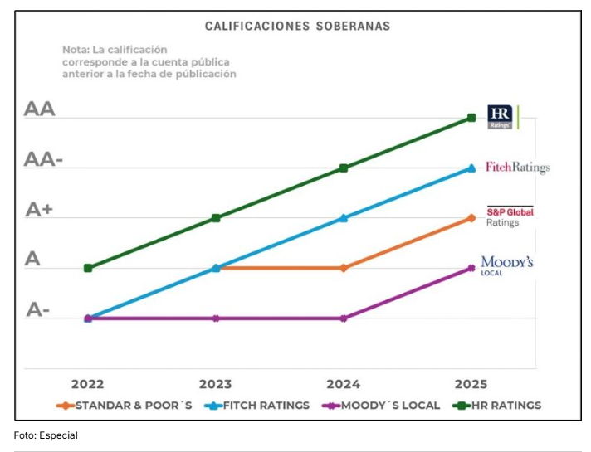

Es relevante que se sigan observando que esta administración continuará con los mismos propósitos del inicio de su gobierno, de no contratar financiamientos de ningún plazo, ajustarse en el gasto e incremento del ingreso propio, como puntos de más importancia.

Como resultado del criterio adoptado, el Estado, refrenda una buena imagen ante las instituciones financieras, inversionistas y la sociedad oaxaqueña en general.

El Gobierno del Estado de Oaxaca, continúa con apego a los planteamientos administrativos y financieros determinados al inicio que asumió la administración, bajo el esquema de no endeudar al Estado. Así mismo, con respecto de la deuda pública, llevó a la práctica la restructuración de la deuda en la cual resultó favorablemente en el manejo en el concepto del servicio de la deuda como moderado y decreciente. Este hecho las calificadoras lo observan como una estrategia asumida por el gobierno oaxaqueño de positiva en la medida de que se refleja en la administración del costo financiero.

En término concreto se resume en lo siguiente: continuar con la iniciativa de no contratar deuda pública de largo y corto plazos siempre y cuando de no presentarse alguna contingencia que lo amerite. Por lo que se observa, no ha tenido la necesidad de recurrir a las instituciones financieras para hacerse de recursos, lo que demuestra que ha asumido con responsabilidad el concepto de restricción del gasto, la buena aplicación de los ingresos propios y así mismo, de los recursos de transferencia de libre disposición, lo que da como resultado a contar con la liquidez suficiente para afrontar los gastos generados hasta el cierre del año fiscal de 2025.

Las mejores percepciones observadas para el otorgamiento de la calificación soberana del Estado y la apreciación de la perspectiva de la misma, las agencias se basaron en las siguientes fortalezas:
- Mejora en el perfil de endeudamiento. El Estado no ha contratado financiamiento de corto ni lago plazos durante los años de esta administración.
- El perfil y la estructura favorable de la deuda directa de largo plazo y sostenibilidad adecuada. Se considera que el endeudamiento del Estado como moderado y decreciente, en relación con su capacidad financiera y manejable para la entidad en el largo plazo.
- La deuda pública a largo plazo está respaldada con operaciones de coberturas financieras (Swap).
- Superávit en el Balance Primario.
- Bajo Pasivo Circulante.
- Políticas fiscales y administrativas para mantener e incrementar los niveles de recaudación local.
- La generación adecuada de ahorro interno.
- Posición de liquidez adecuada.
- Márgenes operativos positivos
Las opiniones siguientes son tomadas de los reportes que las diferentes agencias calificadoras emiten para el conocimiento del interés público dadas a conocer en la página de la Secretaría de Finanzas.

HR RATINGS (Diciembre 01, 2025).

HR Ratings revisó al alza la calificación de HR AA- a HR AA y mantuvo la Perspectiva Estable para el Estado de Oaxaca

HR Ratings revisó al alza la calificación soberana del Estado de Oaxaca, de HR AA- a HR AA, manteniendo la Perspectiva Estable.

Se trata la máxima calificación crediticia que registra el Estado en la revisión en 2025.

La opinión de la calificadora se concreta en los siguientes términos:

La revisión al alza obedece a la mejora constante de las métricas financieras, que se traduce en un nivel moderado manejable de la deuda pública con la expectativa continúe en los próximos años del periodo de esta administración.

Para 2025, se anticipa un déficit en el Balance Primario (BP) de 2.0% de los Ingresos Totales (IT), en línea con la expectativa de un monto superior de Inversión Pública destinada a mejorar la infraestructura carretera y urbana del Estado.

HR Rating, resume como resultado de su evaluación, el Estado no incurrirá en la contratación de financiamiento de ningún plazo.

Los Ingresos Propios pasaron de $ 5,050.4 millones de pesos (mdp) de pesos en 2023 a $ 6,570.9 mdp en 2024, lo cual obedece a la tendencia positiva observada en la recaudación de Impuestos, Derechos y Productos. En primer lugar, el crecimiento que se observa en Impuestos corresponde directamente al alza en el Impuesto Sobre la Nómina (ISN), mismo que pasó de $ 1,322.7 mdp a $ 1,572.7 mdp.

El Gasto Total del Estado ascendió a $ 108,970.4 mdp en 2024, lo que representa una variación del 15.0 % mayor al reportado en 2023, de los cuales $ 101,158.0 mdp corresponden al Gasto Corriente, $ 7,444.0 mdp Gasto de Inversión, mientras que únicamente $ 368.4 mdp corresponden a Otros Gastos.

Deuda

La Deuda Directa Ajustada (DDA) del Estado de Oaxaca en septiembre de 2025, ascendió a $ 14,748.8 mdp y se encuentra compuesta por 10 créditos estructurados de largo plazo. Adicionalmente, el Estado reporta deuda respaldada por Bono Cupón Cero por $ 1,534.2 mdp, con ello, la Deuda Consolidada reportada al tercer trimestre de 2025 ascendió a $ 16,238.0 mdp.

Gobernanza: Superior • HR Ratings considera que los riesgos ante los cambios de administración son bajos, ya que en los últimos años se ha observado la continuidad de proyectos y políticas públicas. • Asimismo, no se identifican adeudos institucionales, ni laborales y/o mercantiles que pudieran presionar las finanzas públicas estatales, de acuerdo con la información más reciente compartida por las autoridades. Adicionalmente, la información financiera publicada en sus portales de transparencia se ha mantenido consistente, sumado a que es puntual y cuenta con un alto nivel de desglose, por consiguiente, el factor de gobernanza se evalúa como superior.

Factores que podrían subir la calificación • Reducción en el nivel de Deuda Neta Ajustada. Un crecimiento superior a lo proyectado en los Ingresos de Libre Disposición y/o un menor nivel de Gasto Corriente reflejarían un resultado fiscal superior a diferencia del déficit proyectado para 2025.

Factores que podrían bajar la calificación • Adquisición de financiamiento de corto plazo. HR Ratings no considera la adquisición de deuda de corto plazo.

Incremento del Pasivo Circulante. En caso de que el Estado registre un déficit superior al esperado por una contracción en los Ingresos de Libre Disposición o por la presencia de un gasto extraordinario, lo cual impacte los niveles liquidez, esto podría hacer que la Entidad se apalancara a través de Proveedores y Contratistas.

MOODY'S (noviembre 27, 2025).

Moody's Local MX S.A. de C.V., I.C.V. ("Moody's Local México") subió la calificación de emisor en moneda local a largo plazo a A.mx desde un nivel de A-.mx, manteniendo la perspectiva estable.

Fundamentos de la calificación.

El alza en la calificación crediticia para el Estado de Oaxaca, Moody’s hace referencia a una mejora en las principales métricas crediticias de Oaxaca, especialmente los márgenes operativos, resultados financieros y la liquidez. Entre 2022 y 2024 el superávit operativo de Oaxaca fue equivalente en promedio al 5.7 % de los ingresos operativos.

Asimismo, resalta que el Estado, en el periodo 2022 a 2024, el incremento de los Ingresos Propios, resalta la observación de un incremento en la recaudación local, pues el indicador de ingresos propios respecto a ingresos operativos pasó de 11.2 % en 2022 a 15.2 % en 2024.

“Moody´s confirma la calificación del Estado de Oaxaca, porque refleja una mejora en los balances operativos y financieros observada durante los últimos ejercicios, la cual ha conducido a un fortalecimiento en liquidez y en el perfil de la deuda. Hace la observación positiva sobre la tendencia hacia la baja de la deuda pública con la eliminación de uso de la deuda de corto”.

Balances financieros positivos y equivalentes en promedio al 1.6 %, en los últimos 5 (cinco) años.

Los superávits financieros del Estado respaldaron una mejora en la liquidez.

Otro aspecto importante que analizó Moody’s fue la disminución del nivel de endeudamiento total, pasando de ser equivalente al 61.9 % de los ingresos operativos en 2020 al 43.1 % en 2024. Destacando también la eliminación del uso de créditos de corto plazo. En 2024 el estado realizó un proceso de refinanciamiento de la mayor parte de su deuda a largo plazo, lo que permitió mejorar el perfil financiero de su deuda.

Factores que pueden generar una mejora de la calificación En caso de que se observe un incremento sostenido de ingresos propios que fortalezca aún más los balances operativos, o que se registren balances financieros mayores a los proyectados, la calificación de emisor podría presentar presiones al alza.

Factores que pueden generar un deterioro de la calificación En caso de que se presente un deterioro importante en los balances operativos y financieros, o una caída significativa en la liquidez con uso de deuda de corto plazo, la calificación de emisor podría enfrentar presiones a la baja.

STANDARD & POOR’S (Diciembre 04, 2025).

S&P National Ratings subió calificación a ‘mxA+’ desde ‘mxA’del Estado de Oaxaca por fortalecimiento financiero; la Perspectiva la mantiene Es estable.

Standard & Poor’s, motiva en forma resumida 4 (cuatro) aspectos que consideró para emitir al alza la calificación de riesgo crediticio para el Estado de Oaxaca.

“• El alza de calificación del Estado de Oaxaca refleja su fortalecimiento financiero, principalmente por el aumento de sus recursos propios, que permitiría ejecutar sus planes de infraestructura.
• Esperamos que el crecimiento económico del Estado se mantenga dinámico, gracias a los proyectos del Corredor Interoceánico del Istmo de Tehuantepec (CIIT).
• El 4 de diciembre de 2025, subimos nuestra calificación crediticia de emisor de largo plazo en escala nacional a ‘mxA+’ desde ‘mxA’ del Estado de Oaxaca. La perspectiva es estable.
• La perspectiva estable refleja nuestra expectativa de que, durante los próximos 12 meses, Oaxaca reporte balances fiscales equilibrados, que le permitan ejecutar sus planes de infraestructura sin deteriorar sus reservas de efectivo.

Escenario negativo. La calificadora tomaría la decisión de una baja de la calificación si el desempeño presupuestal del Estado se deteriora debido a una presión del gasto mayor a la esperada o una disminución de los ingresos que determinaría una posición de liquidez acotada.

Escenario positivo Podríamos tomar una acción de calificación positiva en los próximos 12 a 18 meses si Oaxaca logra un crecimiento económico sostenido y esto se refleja en mayores ingresos propios, especialmente en el impuesto sobre nóminas (ISN). Esto sucedería si registra lo siguiente:

• Ingresos propios en torno a 10% de sus ingresos totales de manera sostenida, y
• Crecimiento económico de mediano plazo, por encima de la media nacional.

FITCH RATINGS (octubre 28, 2025).

Fitch Ratings subió la calificación nacional de largo plazo del Estado de Oaxaca a ‘AA-(mex)’ Perspectiva Estable de ‘A+ (mex)’ Perspectiva Positiva.

La mejora en la calificación se sustenta en el fortalecimiento de la posición de liquidez del estado por tercer año consecutivo lo que llevó a modificar el factor clave de riesgo (FCR) de flexibilidad de pasivos y liquidez a ‘Rango Medio’ desde ‘Más Débil’. Al mismo tiempo, la nueva mezcla de FCR se tradujo en una reevaluación del perfil de riesgo a ‘Rango Medio Bajo’ desde ‘Más Débil’. La calificación también considera un perfil financiero en ‘aa’, la incorporación de otros factores de riesgo adicionales y un posicionamiento acorde con pares calificados en la categoría ‘AA(mex)’.

La Perspectiva Estable refleja la expectativa de la agencia de que la entidad mantendrá la evaluación del perfil financiero, con una métrica de repago inferior a 5 veces (x) y una cobertura real del servicio de la deuda (CRSD) entre 1.5x y 2x.

Ingresos (Solidez) – ‘Rango Medio’: La evaluación en ‘Rango Medio’ se debe a que Fitch considera que el marco institucional para la asignación de transferencias federales a subnacionales y su evolución son estables y predecibles.

Ingresos (Adaptabilidad) – ‘Más Débil’: Fitch considera que la flexibilidad para ajustar el ingreso es ‘Más Débil’ dada la dependencia elevada de transferencias federales, característica estructural de las entidades subnacionales en México debido al marco de coordinación y descentralización fiscal.

Gastos (Sostenibilidad) – ‘Rango Medio’: Fitch evalúa este FCR en ‘Rango Medio’ dado que Oaxaca tiene responsabilidades del gasto, tales como educación, salud, seguridad pública, entre otras, consideradas moderadamente contracíclicas.

Pasivos y Liquidez (Solidez) – ‘Rango Medio’: El marco nacional para el manejo de la deuda y liquidez se considera moderado. El Sistema de Alertas de la Secretaría de Hacienda y Crédito Público (SHCP), al cierre de 2024 y con avance al primer semestre de 2025, clasificó el endeudamiento de Oaxaca como sostenible. Esto le permite, de acuerdo con la Ley de Disciplina Financiera (LDF), contratar deuda de largo plazo hasta por 15 % de los ingresos de libre disposición (ILD) y deuda de corto plazo hasta por 6% de los ingresos totales. En 2024, el estado concluyó un proceso de refinanciamiento y, para 2025, no planea contratar endeudamiento adicional, ni de largo ni de corto plazo. La deuda del estado cuenta con la afectación de participaciones y aportaciones federales como fuente de pago; además, cuenta con fideicomisos como vehículos especiales de pago y con fondos de reserva para garantizar el servicio de deuda. La deuda está denominada en moneda nacional y tiene un perfil de amortización creciente, sin concentración de vencimientos. Oaxaca tiene otras obligaciones institucionales con el Servicio de Administración Tributario (SAT), con el Instituto de Seguridad y Servicios Sociales de los Trabajadores del Estado (ISSSTE) y con el Fondo de la Vivienda del Instituto de Seguridad y Servicios Sociales de los Trabajadores del Estado (Fovissste). La administración actual llevó a cabo convenios de reconocimiento de deuda de descentralizados. En 2023 y 2024, realizó pagos para reducir las obligaciones, lo que le permitió mitigar presiones extraordinarias a sus finanzas públicas mediante una programación de pagos.

Pasivos y Liquidez (Flexibilidad) – Oaxaca mantuvo fortalecida su posición de liquidez por tercer año consecutivo, con una razón de 2.16x (2022: 0.96x; 2023: 2.04x), y no ha hecho uso de créditos de corto plazo para atender presiones de liquidez en estos años. La última vez que el estado contrató créditos de corto plazo fue en 2021 y se finiquitó en 2022. Por lo anterior, Fitch reevalúa este FCR a ‘Rango Medio’ desde ‘Más Débil’.

Riesgos Asimétricos – ‘Negativo’: Fitch identifica un riesgo asimétrico relacionado con la insuficiencia en su sistema de pensiones y jubilaciones. Oaxaca alcanzó su período de suficiencia financiera en 2022, por lo que las aportaciones extraordinarias podrían convertirse en una presión adicional a sus finanzas. En 2024, las erogaciones por pensiones ascendieron a aproximadamente 1,963 millones de pesos. Fitch dará seguimiento a las acciones que emprenda la entidad para fortalecer su sistema de pensiones.

CONCLUSIÓN:

Del año 2022 al cierre del Primer Trimestre de 2026, el Estado de Oaxaca ha logrado con la presente administración gubernamental a escalar las mejores calificaciones de riesgo crediticio.

Las agencias calificadoras observaron que el Estado ha mejorado en la administración financiera con los recursos propios y de las participaciones federales. Hacen referencia a una mejora en las principales métricas crediticias de Oaxaca, especialmente los márgenes operativos, resultados financieros y la liquidez. Así mismo, de un nivel moderado manejable de la deuda pública.

No contratar financiamiento de ningún plazo con instituciones financieras da muestra de que ha contado con la liquidez requerida.

Estas constantes, manifiestan la solvencia financiera en que la presente administración basa su estrategia administrativa.

Es relevante que se sigan observando que esta administración continuará con los mismos propósitos del inicio de su gobierno, de no contratar financiamientos de ningún plazo, ajustarse en el gasto e incremento del ingreso propio, puntos de lo más relevantes. Lo antes dicho, el Estado, refrenda una buena imagen ante las instituciones financieras, inversionistas y la sociedad oaxaqueña en general.

La interpretación de las calificaciones es: el Estado de Oaxaca presenta una sólida capacidad de pago de intereses, así como del principal y es poco susceptible a cambios económicos, cuyo significado se traduce que el Estado ofrece seguridad para el pago de sus obligaciones contratadas.

En otras palabras, las calificaciones emitidas, reflejan bajo riesgo y certeza de cumplimiento en todo momento.

- Proceso de Mejora
La Ley Orgánica del Poder Ejecutivo indica que es responsabilidad de los titulares de las Dependencias que conforman el Poder Ejecutivo, la emisión de sus Manuales de Organización y de Procedimientos necesarios para su funcionamiento, siendo por ende responsables de establecer y mantener el Control Interno Institucional necesario para canalizar las actividades hacia el logro de sus objetivos y metas, evaluar y supervisar su funcionamiento y emitir las acciones para su mejora continua.

La Secretaría de Administración, concluyó la modernización del Sistema Integral de Control Patrimonial (SICIPO), mismo que tiene como principal objetivo lograr la eficiencia en la administración de los bienes muebles e inmuebles propiedad del Estado, mismo que se denomina Sistema de Inventarios Integral de Oaxaca (SIIO).

Por lo que corresponde al Sistema Estatal de Finanzas Púbicas (SEFIP), sistema con el que se registra y controla toda la información contable y presupuestal, la Secretaría de Finanzas por medio de la Dirección de Contabilidad Gubernamental y la Agencia de Tecnologías e Innovación Digital, implementará mejoras en la funcionalidad de dicho sistema, beneficiando la operación y la emisión de información financiera, presupuestal y contable.

Asimismo, la Agencia de Tecnologías e Innovación Digital ha desarrollado el Sistema de Seguimiento de Auditorias, SISEA, que tiene como objetivo contribuir con el seguimiento de las auditorias practicadas por los diferentes órganos fiscalizadores como la Auditoría Superior de la Federación, la Secretaría de la Función Pública y la Auditoría Superior del Estado de Oaxaca. Este sistema se encuentra en la última fase de pruebas y se estima que su operación formal sea en el primer trimestre del 2026.

- Información por Segmentos
El 31 de Diciembre de 2008 fue publicada en el Diario Oficial de la Federación, la Ley General de Contabilidad Gubernamental que tiene como objeto establecer los criterios generales que regirán la Contabilidad Gubernamental y la emisión de información financiera de los entes públicos, con el fin de lograr su adecuada armonización, para facilitar a los entes públicos el registro y la fiscalización de los activos, pasivos, ingresos y gastos y, en general, contribuir a medir la eficacia, economía y eficiencia del gasto e ingreso públicos. Dicha Ley es de observancia obligatoria para los poderes Ejecutivo, Legislativo y Judicial de la Federación, entidades federativas; los ayuntamientos de los municipios; los órganos político-administrativos de las demarcaciones territoriales del Distrito Federal; las entidades de la administración pública paraestatal, ya sean federales, estatales o municipales y los órganos autónomos federales y estatales.

Por lo anterior, la información del Poder Ejecutivo se apega a los lineamientos establecidos por el CONAC y no se presenta información por segmentos.

- Eventos Posteriores al Cierre
A la fecha del presente informe no se identifican eventos posteriores al cierre que afecten económicamente al ente público.

- Partes Relacionadas.
No existen partes relacionadas que influyan en la toma de decisiones financieras y operativas en la información contable, presupuestaria y programática.

- Responsabilidad sobre la Presentación Razonable de los Estados Financieros.
Los Estados Financieros del Poder Ejecutivo son elaborados por la Secretaría de Finanzas bajo la responsabilidad de la Dirección de Contabilidad Gubernamental, formulados con sustento a las disposiciones legales, normas contables y presupuestales del Estado, con apego a los criterios de armonización que dicta la Ley General de Contabilidad Gubernamental y las Normas y Metodologías para la Emisión de la Información Financiera considerando la Estructura de los Estados Financieros básicos emitido por el Consejo Nacional de Armonización Contable (CONAC), se presenta firmada en cada página y cuenta con la leyenda ”Bajo protesta de decir verdad declaramos que los Estados Financieros y sus notas, son razonablemente correctos y son responsabilidad del emisor”.

NOTAS DE DESGLOSE:

NOTAS AL ESTADO DE ACTIVIDADES.

Este Estado financiero muestra dos agregados que corresponden a los entes públicos que conforman el Poder Ejecutivo, representados por los Ingresos y Otros Beneficios, así como los Gastos y Otras Perdidas, mostrando los conceptos del ingreso de acuerdo con la Ley de Ingresos y los Gastos con los conceptos del Clasificador por Objeto del Gasto, permitiendo determinar el resultado al cierre del periodo enero-marzo de 2026 y al 31 de diciembre de 2025. Mismo que se muestra a continuación:

Nota 1.- Ingresos y Otros Beneficios

(Pesos)
Concepto | 2026 | 2025
Impuestos | 878,532,950 | 2,422,677,822
Derechos | 1,086,729,745 | 2,963,447,055
Productos | 100,471,911 | 858,110,076
Aprovechamientos | 4,466,168 | 668,079,206
Participaciones, Aportaciones, Convenios, Incentivos Derivados de la Colaboración Fiscal y Fondos Distintos de Aportaciones | 31,074,101,262 | 95,010,658,754
Transferencias, Asignaciones, Subsidios y Subvenciones, y Pensiones y Jubilaciones | -17,514,312,979 | -60,224,341,745
Ingresos Financieros | 7,573,483 | 80,907,313
Total de Ingresos y Otros Beneficios | 15,637,562,538 | 41,779,538,481

Nota 2.- Gastos y Otras Pérdidas:

(Pesos)
Concepto | 2026 | 2025
Servicios Personales | 1,936,161,231 | 8,735,541,467
Materiales Y Suministros | 101,689,070 | 1,330,000,118
Servicios Generales | 385,256,880 | 4,435,950,888
Transferencias Internas Y Asignaciones Al Sector Público | 0 | 43,318
Transferencias Al Resto Del Sector Público | 3,000,000 | 386,872,938
Subsidios Y Subvenciones | 0 | 107,633,586
Ayudas Sociales | 204,543,318 | 1,334,306,543
Pensiones Y Jubilaciones | 215,171,187 | 670,558,721
Transferencias A Fideicomisos, Mandatos Y Contrato Análogos | 46,428,417 | 264,941,639
Participaciones | 2,343,904,190 | 8,907,637,261
Aportaciones | 4,049,978,181 | 12,978,158,576
Convenios | 33,069,608 | 50,940,309
Intereses De La Deuda Pública | 296,088,882 | 1,504,242,547
Gastos De La Deuda Pública | 255,328 | 4,579,273
Costo Por Coberturas | 44,128,244 | 62,896,861
Estimaciones, Depreciaciones, Deterioros, Obsolescencia Y Amortizaciones | 3,160,797 | 367,177,630
Inversión Pública No Capitalizable | 0 | 944,064,192
Total de Gastos y Otras Pérdidas | 9,662,835,335 | 42,085,545,867

Nota 3.- Resultados del Ejercicio (Ahorro / Desahorro):

(Pesos)
Concepto | 2026 | 2025
Resultados del Ejercicio (Ahorro / Desahorro) | 5,974,727,204 | -306,007,385
Total Resultados del Ejercicio (Ahorro / Desahorro) | 5,974,727,204 | -306,007,385

NOTAS AL ESTADO DE SITUACIÓN FINANCIERA

Activo

El activo se compone de los fondos, valores, derechos y bienes cuantificados en términos monetarios, los cuales controla y dispone el Poder Ejecutivo para la prestación de servicios públicos, este se integra como sigue:

Nota 4.- Efectivo y Equivalentes.

Este rubro representa la disponibilidad que tiene el Poder Ejecutivo para realizar pagos a corto plazo a prestadores de bienes y servicios, y por retenciones de Impuestos a enterar a los Servicios de Administración Tributaria (SAT) de la Secretaría de Hacienda y Crédito Público por concepto de honorarios y sueldos y salarios.

Esta disponibilidad al cierre del periodo enero-marzo 2026, se encuentra integrada de la siguiente manera:

(Pesos)
Concepto | 2026 | 2025
Efectivo | 515,787.54 | 275,787.54
Bancos/Tesorería | 4,534,682,155.53 | 2,976,169,080.46
Bancos/Dependencias Y Otros | 206,332,650.15 | 548,550,568.58
Inversiones Temporales (Hasta 3 Meses) | 3,825,827,153.28 | 1,395,811,589.25
Total de Efectivo y Equivalentes | 8,567,357,747 | 4,920,807,026

Nota 5.- Derechos a recibir Efectivo y Equivalentes y Bienes o Servicios

Derechos a Recibir Efectivo o Equivalentes

Este rubro del Poder Ejecutivo se integra del saldo de Cuentas por Cobrar y Deudores Diversos a Corto plazo, por Derechos a Recibir Efectivo y Equivalentes que tienen los entes públicos que lo conforman y los cuales al cierre del periodo enero-marzo 2026 se encuentran integrados de:

(Pesos)
Concepto | 2026 | 2025
Cuentas Por Cobrar A Corto Plazo | 96,688,907.25 | 31,450,570
Deudores Diversos Por Cobrar A Corto Plazo | 1,018,409,997.42 | 1,071,437,462
Ingresos Por Recuperar A Corto Plazo | 2,930,525,800.48 | 897,962,574
Deudores Por Anticipos De La Tesorería A Corto Plazo | 604,973,596.66 | 520,119,077
Préstamos Otorgados A Corto Plazo | 356,246,212.17 | 395,069,878
Otros Derechos A Recibir Efectivo O Equivalentes A CP | 3,835,270,706.06 | 3,749,626,790
Total Derechos a Recibir Efectivo o Equivalentes | 8,842,115,220 | 6,665,666,351

Derechos a Recibir Bienes o Servicios

El rubro de Derechos a Recibir Bienes o Servicios corresponde a anticipos otorgados a proveedores y contratistas para la ejecución de obra pública en proceso que tienen los entes públicos que conforman el Poder Ejecutivo y cuyo saldo al cierre del enero-marzo 2026, se encuentra integrado de:

(Pesos)
Concepto | 2026 | 2025
Anticipo a Proveedores por Adquisición de Bienes y Prestación de Servicios a Corto | 24,459,285 | 24,459,285
Anticipo a Contratistas por Obras Públicas a CP | 65,237,634 | 274,591,906
Total Derechos a Recibir Efectivo o Equivalentes | 89,696,919 | 299,051,191

En el rubro de Derechos a recibir Efectivos y Equivalentes y Bienes o Servicios, cada dependencia del Poder Ejecutivo debe señalar en sus notas del informe trimestral de manera desglosada los siguientes requerimientos:

Por tipo de contribución se informará el monto que se encuentre pendiente de cobro y por recuperar de hasta cinco ejercicios anteriores, así mismo se deberán considerar los montos sujetos a algún tipo de juicio con una antigüedad mayor a la señalada y la factibilidad de cobro.

Deberán de informar de manera agrupada, los derechos a recibir efectivo y equivalentes, y bienes o servicios, (excepto cuentas por cobrar de contribuciones e inversiones financieras) en una desagregación por su vencimiento en días a 90, 180, menor o igual a 365 y mayor a 365. Adicionalmente, se informará de las características cualitativas relevantes que afecten a estas cuentas.

Nota 6.- Inventarios

Dentro del rubro de inventarios las dependencias del Poder Ejecutivo no presentan saldos, toda vez que por su actividad no es una cuenta que se requiera, ya que no cuentan con bienes para su transformación.

Nota 7.- Almacenes

Dentro del rubro de almacenes las dependencias del Poder Ejecutivo no presentan saldos, toda vez que por su actividad no es una cuenta que se requiera, ya que no cuentan con Materiales de Administración, Emisión de Documentos y Artículos Oficiales ni Herramientas, Refacciones y Accesorios Menores para Consumo

Nota 8.- Inversiones Financieras a Largo Plazo.

Del activo no circulante el rubro consolidado de Inversiones Financieras a Largo Plazo Consolidado, el saldo al cierre del periodo enero-marzo de 2026 y diciembre 2025, son exclusivos del Poder Ejecutivo, el cual tiene invertido en títulos, valores y demás instrumentos financieros, recuperables en un plazo mayor de doce meses, como se muestra a continuación:
(Pesos)
Concepto | 2026 | 2025
Fideicomisos, Mandatos y Análogos | 2,222,209,986 | 2,061,615,400
Suma | 2,222,209,986 | 2,061,615,400

Nota 9.- Bienes Muebles, Inmuebles e Intangibles

Bienes Inmuebles, Infraestructura y Construcciones en Proceso.

Este rubro dentro del activo no circulante representa el valor de los Bienes Inmuebles, así como el valor de Infraestructura y Construcciones que se encuentran en proceso de ejecución y otros conceptos de los entes públicos que conforman el Poder Ejecutivo, cuya valuación es en base al costo histórico y que al cierre del periodo enero-marzo de 2026 y diciembre 2025, se integran de la siguiente forma

(Pesos)
Concepto | 2026 | 2025
Terrenos | 6,248,463,196 | 6,248,463,196
Edificios No Habitacionales | 6,045,722,602 | 6,045,722,602
Construcciones En Proceso En Bienes De Dominio Público | 7,798,454,296 | 7,435,522,985
Construcciones En Proceso En Bienes Propios | 119,837,432 | 119,837,432
Otros Bienes Inmuebles | 170,015,257 | 170,015,257
Total de Bienes Inmuebles | 20,382,492,783 | 20,019,561,472
Bienes Muebles.

Dentro del activo no circulante este rubro refleja el valor de los bienes muebles que poseen los entes públicos que conforman el Poder Ejecutivo, integrándose de mobiliario y equipo de administración, mobiliario y equipo educacional y recreativo, equipo e instrumental médico y de laboratorio, vehículos y equipo de transporte, maquinaria, otros equipos y herramientas y colecciones, obras de arte y objetos valiosos, etc., los cuales son necesarios para la operatividad de los mismos, su valuación se basa al costo histórico, el saldo que integra el rubro al cierre del periodo enero-marzo de 2026 y diciembre 2025, se detalla a continuación:

(Pesos)
Concepto | 2026 | 2025
Mobiliario y Equipo de Administración | 587,482,830 | 576,537,206
Mobiliario y Equipo Educacional y Recreativo | 207,580,710 | 202,752,817
Equipo e Instrumental Médico y de Laboratorio | 19,095,430 | 19,149,411
Vehículos y Equipo de Transporte | 1,231,005,817 | 1,245,482,923
Equipo de Defensa y Seguridad | 260,528,643 | 260,528,643
Maquinaria, Otros Equipos y Herramientas | 449,468,518 | 429,888,251
Colecciones, Obras de Arte y Objetos Valiosos | 63,091,973 | 63,091,973
Activos Biológicos | - | -
Total de Bienes Muebles | 2,818,253,921 | 2,797,431,225

Activos Intangibles.

El saldo de este rubro representa el valor de los bienes intangibles propiedad del Poder Ejecutivo por concepto de software y licencias por el uso de los derechos.

El saldo de estos activos se integra al cierre del periodo enero-marzo de 2026 y diciembre 2025, de:
(Pesos)
Concepto | 2026 | 2025
Software | 221,504,984 | 221,520,501
Patentes, Marcas Y Derechos | 1,424,730 | 1,424,730
Licencias | 83,898,698 | 82,456,698
Total de Activos Intangibles | 306,828,411 | 305,401,929

Nota 10.- Estimaciones y Deterioros

El saldo de este rubro representa el valor de depreciación y amortización acumulada de los bienes muebles e intangibles propiedad de las dependencias del Poder Ejecutivo.

Se informa que, para la determinación y reconocimiento de los montos de la depreciación y amortización de los bienes muebles, inmuebles e intangibles, desde el inicio de su reconocimiento en el año 2018, se estableció que el valor de deshecho debe ascender, en todos los casos, a lo que resulte de dividir el Valor Histórico Original de cada uno de los bienes entre los años de vida útil definidos en la “Guía de vida útil estimada y porcentajes de depreciación” según cada tipo de bien, de manera que el valor contable de los mismos nunca lleguen a cero pesos, lo que impacta en el reconocimiento contable de valor a la utilidad que se obtiene del uso de estos, a pesar de que su vida útil haya culminado; siempre y cuando, los bienes sigan en uso, de lo contrario, se deberá proceder a la baja física y contable correspondiente.

Los saldos de la cuenta de este rubro al 31 marzo de 2026 y al 31 diciembre 2025, asciende a:
(Pesos)
Concepto | 2026 | 2025
Depreciación, Deterioro y Amortización Acumulada de Bienes | - 2,080,448,407 | -15,658,079
Total Depreciación, Deterioro y Amortización Acumulada de Bienes | -2,080,448,407 | -15,658,079
Nota 11.- Otros Activos

Este rubro no refleja saldo en el primer informe trimestral del ejercicio 2026 y al cierre del ejercicio 2025.

Pasivo

Es el conjunto de cuentas que permite el registro de las obligaciones contraídas por el Poder Ejecutivo, para el desarrollo de sus funciones y la prestación de los servicios públicos. Al cierre del periodo enero-marzo de 2026, los estados financieros reflejan principalmente pasivo circulante o corto plazo, es decir, aquellas obligaciones en que la exigibilidad de pago es menor a un año, así también, pasivo no circulante o a largo plazo que representa las obligaciones con vencimiento posterior a un año.

Nota 12.-Cuentas por Pagar a Corto Plazo.

El saldo que conforma este rubro se integra de los registros por los compromisos contraídos por los entes públicos que conforman el Poder Ejecutivo, por concepto de adquisición de bienes de consumo e inventariables y por la contratación de servicios necesarios para su operatividad. Además, por las retenciones por servicios personales: cuotas, retenciones y contribuciones a favor de terceros, pensión alimenticia, 2 por ciento sobre nóminas de prestadores de servicios, ISSS, ISR por arrendamiento de inmuebles y otros conceptos.

Los saldos de las cuentas que integran este rubro al cierre del periodo enero-marzo de 2026 y diciembre 2025, se desglosan de la siguiente manera:

(Pesos)
Concepto | 2026 | 2025
Servicios Personales Por Pagar a Corto Plazo | 40,443,682 | 86,198,381
Proveedores Por Pagar a Corto Plazo | 267,468,848 | 381,956,935
Contratistas Por Obras Públicas Por Pagar a Corto Plazo | 100,106,630 | 306,839,525
Transferencias Otorgadas Por Pagar a Corto Plazo | 14,761,048 | 15,783,550
Intereses, Comisiones y Otros Gastos de la Deuda Pública Por Pagar a Corto Plazo | - | 18,568,997
Retenciones y Contribuciones Por Pagar a Corto Plazo | 773,485,833 | 759,893,059
Otras Cuentas Por Pagar a Corto Plazo | 3,879,108,764 | 2,917,721,664
Total de Cuentas Por Pagar a Corto Plazo | 5,075,374,804 | 4,486,962,111

Nota 13.- Porción a Corto Plazo de la Deuda Pública a Largo Plazo.

Al cierre del periodo enero-marzo de 2026 y diciembre 2025, la provisión de porción a corto plazo de la Deuda Pública corresponde al Poder Ejecutivo, como se muestra a continuación:

(Pesos)
Concepto | 2026 | 2025
Porción a Corto Plazo de la Deuda Pública Interna | 205,464,962 | 15,850,091
Total de Porción a Corto Plazo de la Deuda Pública a Largo Plazo | 205,464,962 | 15,850,091

Nota 14.- Fondos y Bienes de Terceros en Garantía y/o Administración

En este rubro los entes públicos no reflejan movimientos correspondientes al primer informe trimestral del ejercicio 2026.

Nota 15.- Pasivos Diferidos

En este rubro los entes públicos no reflejan movimientos correspondientes al primer informe trimestral del ejercicio 2026.

Nota 16.- Provisiones

En este rubro los entes públicos no reflejan movimientos correspondientes al primer informe trimestral del ejercicio 2026.

Nota 16.- Otros Pasivos a Corto Plazo.

El saldo dentro del Poder Ejecutivo de las cuentas que conforman este rubro del pasivo representa el monto de los adeudos del Estado con terceros institucionales, que deberá pagar en un plazo menor o igual a doce meses.

Se integra al 31 de marzo de 2026 y al 31 de diciembre de 2025 de la siguiente forma:

(Pesos)
Concepto | 2026 | 2025
Ingresos Por Clasificar | 32,994,328 | 26,731,678
Recaudación Por Participar | 24,349,051 | 31,879,571
Otros Pasivos Circulantes | 1,568,898 | 1,510,776
Total de Otros Pasivos a Corto Plazo | 58,912,277 | 60,122,025

Nota 17.- Deuda Pública a Largo Plazo.

El saldo de esta cuenta representa el monto de las obligaciones directas o contingentes derivadas de financiamiento a cargo del Estado dentro del Poder Ejecutivo. A continuación, se presenta la integración de este rubro al 31 de marzo de 2026 y al 31 de diciembre de 2025:

(Pesos)
Concepto | 2026 | 2025
Prestamos de la Deuda Pública Interna por Pagar a Largo Plazo | 14,426,709,548 | 14,675,398,397
Total de Deuda Pública a Largo Plazo | 14,426,709,548 | 14,675,398,397

Nota 18.- Fondos y Bienes de Terceros en Garantía y/o en Administración a Largo Plazo.

El saldo al 31 de marzo de 2026 y al 31 de diciembre de 2025 de las cuentas que integra este rubro, representa el monto de los fondos y bienes propiedad de terceros, en garantía de cumplimiento de obligaciones contractuales o legales, en un plazo mayor de doce meses. A continuación, se presenta la integración de este rubro:

(Pesos)
Concepto | 2026 | 2025
Fondos en Garantía a Largo Plazo | 27,926,115 | 26,651,287
Total de Fondos en Garantía a Largo Plazo | 27,926,115 | 26,651,287

NOTAS AL ESTADO DE VARIACIÓN EN LA HACIENDA PÚBLICA

Nota 19.- Variación de la Hacienda Pública/Patrimonio

Este Estado Consolidado muestra el monto de la Hacienda Pública/Patrimonio, con relación al Estado de Situación Financiera Consolidado del Poder Ejecutivo al 31 de marzo de 2026 y al 31 de diciembre de 2025, se integra de la siguiente forma:

(Pesos)
Concepto | 2026 | 2025
Hacienda Pública/Patrimonio Contribuido | 6,799,008,689 | 6,819,038,657
Hacienda Pública/Patrimonio Generado | 14,557,217,037 | 8,899,767,139
Total de Fondos en Garantía a Largo Plazo | 21,356,225,726 | 15,718,805,796

NOTAS AL ESTADO DE FLUJOS DE EFECTIVO

Nota 20.- Estado de Flujos de Efectivo.

El Estado de Flujos de Efectivo, muestra el análisis de los saldos inicial y final que figuran en la última parte del estado de Flujos de Efectivo, conformado por los elementos básicos de origen y aplicación de recursos, los cuales representan el rubro de Efectivo y Equivalentes mostrado en el Estado de Situación Financiera Consolidado como efectivo disponible del Poder Ejecutivo al 31 de marzo de 2026 y al 31 de diciembre de 2025, mostrado de la siguiente manera:

(Pesos)
Efectivo y Equivalentes
Concepto | 2026 | 2025
Efectivo | 515,788 | 275,788
Bancos/Tesorería | 4,534,682,156 | 2,976,169,080
Bancos/Dependencias y Otros | 206,332,650 | 548,550,569
Inversiones Temporales (Hasta 3 meses) | 3,825,827,153 | 1,395,811,589
Fondos con Afectación Específica | - | -
Depósitos de Fondos de Terceros en Garantía y/o Administración | - | -
Otros Efectivos y Equivalentes | - | -
Total de Efectivo y Equivalentes | 8,567,357,747 | 4,920,807,026

NOTAS DE MEMORIA

De conformidad con los postulados contables las cuentas de orden se utilizan para registrar movimientos de valores que no afecten o modifiquen el Estado de Posición Financiera y su fin es para fines de recordatorio contable, de control y en general sobre aspecto administrativos, o bien para consignar sus derechos o responsabilidades contingentes que puedan o no presentarse en el futuro bajo este contexto se tienen las siguientes:

Cuenta | Descripción | Debe
7.4.1.0 | Demandas Judiciales en Proceso de Resolución | 2,417,023
7.7.2.3 | Deuda Pública Municipal | 158,262,714
7.7.4.1 | Créditos fiscales por recuperar estatal y federal | 17,282,110,773
7.7.4.3 | Créditos no fiscales por recuperar | 1,081,475,908
7.7.5.2 | Otras obligaciones de pago | 1,534,235,126
7.8.1.1 | Bienes arqueológicos, artísticos e históricos | 20
 | TOTAL | 20,058,501,565

CUENTAS DE ORDEN PRESUPUESTARIO

En las cuentas de orden presupuestarias, se informa el avance que se registra, previo al cierre presupuestario de cada periodo que se reporta.

Dichas cifras corresponden al presupuesto total aprobado para el Gobierno del Estado.

Cuentas de Orden Presupuestarias de Ingresos
Concepto | 2026
Ley de Ingresos Estimada | 108,916,353,742
Ley de Ingresos por Ejecutar | 74,872,817,062
Modificaciones a la Ley de Ingresos Estimada | -
Ley de Ingresos Devengada | 49,895,218,193
Ley de Ingresos Recaudada | 46,884,487,647

Cuentas de Orden Presupuestarias de Egresos
Concepto | 2026
Presupuesto de Egresos Aprobado | 108,916,353,742
Presupuesto de Egresos por Ejercer | 93,157,302,372
Modificaciones al Presupuesto de Egresos Aprobado | 13,098,491,404
Presupuesto de Egresos Comprometido | 28,857,542,774
Presupuesto de Egresos Devengado | 28,156,550,595
Presupuesto de Egresos Ejercido | 28,149,674,343
Presupuesto de Egresos Pagado | 28,031,182,222

